LAPORAN PROYEK TUGAS-1
PEMBELAJARAN MENDALAM



Judul | : | Klasifikasi Keberhasilan Pemasaran Bank Menggunakan Multi-Layer Perceptron (MLP)
Mata Kuliah | : | Pembelajaran Mendalam
Semester | : | Ganjil
TA. | : | 2026-2027
Nama Kelompok | : | Capcay
NIM & Nama Anggota Kelompok:
No. | NIM | Nama
1 | 231110273 | Febri Sujaya
2 | 231110613 | Andre Derizhy
3 | 231111378 | Fandy Sanusi
4 | 231110663 | Vincent Arfan
5 | 231112986 | Bryan Lyanto

FAKULTAS INFORMATIKA
PROGRAM STUDI TEKNIK INFORMATIKA
UNIVERSITAS MIKROSKIL
2026

DAFTAR ISI
DAFTAR ISI ii
DAFTAR GAMBAR iv
DAFTAR TABEL v
PEMBAGIAN TUGAS vi
A. Laporan Teknis Proyek 1
1. Kompleksitas Masalah 1
a. Mengapa masalah ini dianggap kompleks? 1
b. Apa tantangan utama dalam menyelesaikan masalah ini? 3
2. Dataset yang Digunakan 4
a. Sumber dataset 4
b. Jumlah data, kelas/label, format, dan ukuran data 5
c. Apakah dataset bersifat real-world atau sintetis? 6
d. Seberapa kompleks dataset tersebut? 6
3. Exploratory Data Analysis (EDA) 7
a. Distribusi label/kelas 7
b. Histogram fitur numerik 7
c. Korelasi antarfitur 9
d. Contoh sampel data per kelas 10
e. Temuan penting EDA yang memengaruhi preprocessing 11
4. Preprocessing Data 11
a. Pembersihan data 11
b. Normalisasi/standardisasi dan encoding 13
c. Augmentasi data 14
d. Missing value, outlier, dan ketidakseimbangan kelas 15
e. Pembagian data dan pencegahan kebocoran 17
5. Model yang Digunakan 18
a. Jenis model 18
b. Arsitektur model 18
c. Konfigurasi pelatihan 21
d. Alasan pemilihan model dan arsitektur 22
e. Dua fitur unik 23
6. Hasil Evaluasi 26
a. Metrik evaluasi dan alasannya 26
b. Nilai metrik pada data testing 27
c. Grafik loss dan akurasi training vs validation 29
d. Perbandingan antarskenario 31
e. Analisis hasil 34
7. Teknologi yang Digunakan 36
8. Lampiran 38
a. Code 38
b. Grafik Evaluasi 54
9. Daftar Pustaka 57
B. Tautan 59

DAFTAR GAMBAR
Gambar 1 Daftar Dataset 2
Gambar 2 Tipe Data pada Dataset 3
Gambar 3 Missing Value dan Target pada Dataset 3
Gambar 4 Grafik Distribusi Kelas Target 7
Gambar 5 Histogram Fitur Numerik 8
Gambar 6 Korelasi Antar Fitur 10
Gambar 7 Contoh Sampel Data: Proporsi Target Yes 11
Gambar 8 Code Pembersihan Data 12
Gambar 9 Output Code Pembersihan Data 13
Gambar 10 Preprocessing Data 14
Gambar 11 Perhitungan Class Weight 16
Gambar 12 Output Code Pembagian Data 17
Gambar 13 Arsitektur Model Baseline 19
Gambar 14 Arsitektur Model Tuned 20
Gambar 15 Permutation Importance 25
Gambar 16 Ablation Study 25
Gambar 17 Confusion Matrix Model MLP Tuned pada Data Testing 29
Gambar 18 Grafik Loss dan Accuracy Curve pada Model Baseline dan Tuned 30
Gambar 19 Grafik Permutation Importance pada Model Tuned 35

DAFTAR TABEL
Tabel 1 Pembagian Tugas Anggota Kelompok ix
Tabel 2 Ringkasan Dataset 5
Tabel 3 Tabel Pembagian Data 17
Tabel 4 Tabel Arsitektur Model Baseline 19
Tabel 5 Tabel Arsitektur Model Tuned 21
Tabel 6 Konfigurasi Pelatihan 22
Tabel 7 Fungsi dan Alasan Penggunaan Metrik 27
Tabel 8 Hasil Data Testing 28
Tabel 9 Perbandingan Metrik Class Weighting dan Threshold Tuning antar Skenario 32
Tabel 10 Perbandingan Metrik Threshold Tuning 32
Tabel 11 Hasil Akhir Data Testing 33
Tabel 12 Teknologi dan Versi yang digunakan 37
Tabel 13 Daftar Tautan 59

PEMBAGIAN TUGAS
No. | NIM | Nama | Peran | Rincian Pekerjaan
1 | 231110273 | Febri Sujaya | Pengolahan Data dan Penyusunan Laporan | - Membantu mengembangkan kode program awal untuk proses preprocessing dan pengolahan dataset sebelum digunakan dalam pelatihan model.  - Membantu melakukan pemeriksaan dan persiapan data agar dapat digunakan pada tahap pengembangan model Deep Learning.  - Membantu menyusun, melengkapi, dan merapikan bagian laporan, khususnya yang berkaitan dengan preprocessing dan tahapan pengolahan data.  - Membantu melakukan pemeriksaan kesesuaian penjelasan laporan dengan tahapan implementasi program.  - Mencarikan beberapa referensi untuk daftar pustaka dan peletakan sitasi.
2 | 231110613 | Andre Derizhy | Penyusunan dan Review Laporan | - Membantu menyusun, melengkapi, dan merapikan isi laporan tugas.  - Melakukan review laporan dengan memperbaiki kesalahan kata, typo, dan kesalahan penginputan angka data.  - Memeriksa konsistensi penulisan, format tabel, serta kesesuaian antarbagian laporan.  - Membantu memastikan laporan tersusun secara sistematis dan mudah dipahami.  - Mencarikan beberapa referensi untuk daftar pustaka dan peletakan sitasi.
3 | 231111378 | Fandy Sanusi | Pengembangan Model dan Penyusunan Laporan | - Mengembangkan dan mengimplementasikan kode program untuk proses pelatihan model MLP, mulai dari model baseline hingga model tuned.  - Melakukan pengaturan dan eksperimen terhadap konfigurasi model serta teknik optimasi untuk meningkatkan performa model.  - Melakukan evaluasi dan analisis hasil pelatihan model berdasarkan metrik evaluasi yang digunakan.  - Membantu menyusun, melengkapi, dan merapikan isi laporan tugas.  - Mengelola referensi daftar pustaka menggunakan Mendeley.
4 | 231110663 | Vincent Arfan | Pengembangan Ide Proyek, Pengelolaan Repository, dan Deployment Aplikasi | - Mencari topik yang akan dilakukan untuk pengembangan dan pengimplementasikan Model Deep Learning. Dan kemudian disetujui oleh teman teman sekelompok.  - Mencari Dataset yang akan digunakan untuk pengembangan model deep learning. Dan kemudian disetujui oleh teman teman sekelompok.  - Membantu penyusunan laporan dalam tahap evaluasi dari hasil pengembangan model, library yang digunakan.  - Melakukan capture hasil code pada lampiran laporan, dan menyesuaikan isi laporan dengan code.  - Membuat dan mengelola repository GitHub dan melakukan deploy aplikasi di Streamlit
5 | 231112986 | Bryan Lyanto | Dokumentasi Proyek dan Repository | - Membantu merapikan struktur folder dan file proyek agar tersusun secara sistematis di dalam repository GitHub.  - Menyusun dan melengkapi file README.md yang berisi deskripsi proyek, tujuan pengembangan, serta informasi mengenai dataset dan model yang digunakan.
Tabel 1 Pembagian Tugas Anggota Kelompok

Laporan Teknis Proyek

Kompleksitas Masalah
Kegiatan telemarketing merupakan salah satu strategi pemasaran yang digunakan oleh bank untuk menawarkan produk deposito berjangka kepada calon nasabah. Namun, keberhasilan kampanye pemasaran tidak selalu dapat dipastikan karena keputusan nasabah dipengaruhi oleh berbagai faktor, sehingga diperlukan pendekatan berbasis data untuk memprediksi kemungkinan keberhasilan kampanye tersebut [1]. Proyek ini berfokus pada prediksi keberhasilan kampanye pemasaran langsung (direct marketing campaigns) yang dilakukan oleh lembaga perbankan melalui media komunikasi telepon (phone calls). Hal utama yang diprediksi adalah peluang atau keputusan seorang calon nasabah untuk menerima dan berlangganan produk deposito berjangka (term deposit), yang diekstrak dari data demografi, riwayat kampanye, serta kondisi ekonomi nasabah. Sistem prediktif ini ditujukan secara langsung bagi tim manajemen dan divisi pemasaran (marketing team) bank guna membantu mereka mengenali kelompok nasabah yang memiliki probabilitas konversi tertinggi.
Dari sudut pandang bisnis, penerapan model berbasis Multi-Layer Perceptron (MLP) ini memberikan nilai strategis yang signifikan untuk efisiensi operasional perbankan. Dengan kemampuan menyaring dan menargetkan calon nasabah secara lebih presisi, institusi keuangan dapat menghindari pemborosan biaya dan waktu akibat menghubungi nasabah yang tidak potensial, sekaligus meningkatkan tingkat konversi kampanye (conversion rate) dan memaksimalkan perolehan dana pihak ketiga secara efektif.

Mengapa masalah ini dianggap kompleks?
Permasalahan prediksi pemasaran ini dikategorikan kompleks karena melibatkan tantangan struktural dan karakteristik data dunia nyata (real-world tabular data), yang dapat diuraikan melalui beberapa aspek berikut:
- Ketimpangan Kelas yang Ekstrem (Class Imbalance)
Jumlah nasabah yang menolak penawaran jauh lebih mendominasi dibandingkan nasabah yang benar-benar mau berlangganan deposito. Berdasarkan eksplorasi data, kelas negatif (tidak berlangganan) mencapai 88,30%, sementara kelas positif (berlangganan) hanya 11,69%. Model berisiko tinggi mengalami bias, yakni cenderung menebak kelas mayoritas demi mengejar tingkat akurasi semu, namun gagal mendeteksi kelas minoritas yang menjadi target utama bisnis.
- Kombinasi Fitur yang Beragam (Numerik dan Kategorikal)
Dataset tidak hanya memuat variabel angka, tetapi juga atribut teks yang merepresentasikan latar belakang demografi dan profil nasabah. Terdapat 9 kolom kategorikal (seperti jenis pekerjaan, status pernikahan, dan tingkat pendidikan) yang harus diproses bersamaan dengan data numerik. Diperlukan tahapan prapemrosesan lanjutan (seperti One-Hot Encoding) agar format teks tersebut dapat diterjemahkan ke dalam representasi numerik yang kompatibel dengan arsitektur jaringan saraf tiruan.
- Adanya Nilai Khusus yang Mewakili Kondisi Tertentu (Implicit Missing Value)
Sejumlah kolom menyimpan nilai penanda khusus untuk merekam kondisi di mana suatu kejadian belum pernah terjadi sebelumnya pada riwayat nasabah. Pada kolom riwayat hari kontak terakhir (pdays), tercatat nilai minimum sebesar -1, yang mengindikasikan bahwa sebagian besar nasabah belum pernah dihubungi sama sekali pada kampanye sebelumnya. Nilai khusus ini memerlukan penanganan khusus agar tidak diinterpretasikan secara keliru sebagai besaran matematis murni yang dapat merusak proses pembelajaran model.
- Sinyal Prediktif yang Lemah pada Sebagian Besar Fitur
Secara terpisah, sebagian besar variabel awal memiliki hubungan linier yang sangat lemah terhadap keputusan akhir nasabah. Koefisien korelasi fitur numerik terhadap target tercatat sangat rendah, misalnya usia (age) sebesar 0,02, saldo (balance) sebesar 0,05, dan jumlah kontak (campaign) sebesar -0,07. Model tidak dapat mengandalkan variabel tunggal untuk mengambil keputusan, melainkan menuntut penggunaan arsitektur berlapis (Multi-Layer Perceptron) yang mampu merangkai pola non-linear dari berbagai sinyal lemah yang tersedia.
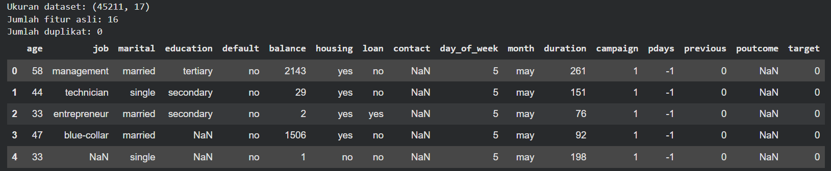
Gambar 1 Daftar Dataset

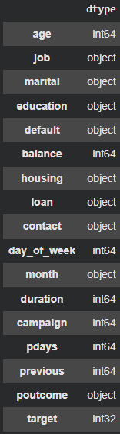
Gambar 2 Tipe Data pada Dataset

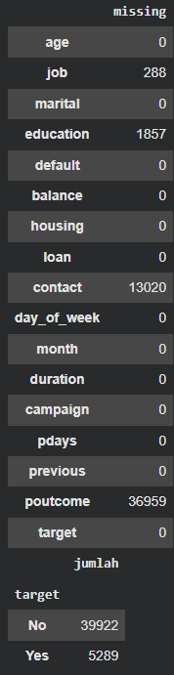
Gambar 3 Missing Value dan Target pada Dataset

Apa tantangan utama dalam menyelesaikan masalah ini?
Penyusunan model prediktif pada dataset pemasaran perbankan ini dihadapkan pada beberapa tantangan teknis yang krusial, antara lain:
- Risiko Kebocoran Data (Data Leakage) pada Fitur Durasi
Tantangan terbesar dalam pemodelan ini adalah mengidentifikasi dan mengamankan model dari atribut yang menyimpan informasi masa depan (future leakage). Berdasarkan analisis eksplorasi data, kolom duration (durasi panggilan) memiliki korelasi artifisial yang sangat tinggi terhadap target. Padahal, durasi percakapan baru dapat diketahui setelah interaksi pemasaran selesai dilakukan. Jika fitur ini diikutsertakan, model akan terlihat sangat akurat saat pelatihan, namun gagal total saat diterapkan secara nyata di lapangan. Melakukan pembersihan data dengan mengecualikan atau menghapus kolom duration sebelum tahap pelatihan model.
- Trade-off antara Precision dan Recall Akibat Ketimpangan Kelas
Akibat ketimpangan data yang ekstrem (hanya 11,69% kelas positif), model rentan mengalami bias yang memicu dilema antara ketepatan tebakan (precision) dan kelengkapan tangkapan nasabah potensial (recall). Jika evaluasi hanya mengandalkan akurasi global, model dapat menebak seluruh kelas sebagai "tidak berlangganan" dan tetap menghasilkan akurasi tinggi (~88%), namun nilai recall untuk kelas minoritas akan menjadi nol (gagal mendeteksi target bisnis). Penerapan teknik penyesuaian bobot kelas (Class Weights) agar model memberikan penalti yang lebih besar pada kesalahan prediksi di kelas minoritas.
- Risiko Overfitting pada Pelatihan Jaringan Saraf Tiruan (Multi-Layer Perceptron)
Arsitektur Multi-Layer Perceptron (MLP) yang fleksibel memiliki kapasitas tinggi untuk menghafal pola data latih (overfitting) alih-alih mempelajari pola generalisasi yang baik untuk data baru. Penerapan mekanisme regularisasi seperti Dropout, Batch Normalization, serta pemantauan proses pelatihan menggunakan Early Stopping agar model berhenti di titik optimal sebelum mengalami overfitting.

Dataset yang Digunakan

Sumber dataset
Dataset yang digunakan dalam penelitian/proyek ini bersumber dari UCI Machine Learning Repository dengan identifikasi dataset Bank Marketing (UCI ID: 222) [2]. Dataset ini dapat diakses secara publik melalui repositori resmi UCI Machine Learning Repository atau dimuat secara terprogram menggunakan pustaka Python ucimlrepo melalui fungsi fetch_ucirepo(id=222).

Jumlah data, kelas/label, format, dan ukuran data
Atribut | Keterangan
Versi dataset | Bank Marketing (UCI Machine Learning Repository, ID: 222)
Jumlah data | 45.211 baris
Jumlah fitur awal | 16 fitur input
Fitur yang dihapus | 1 fitur, yaitu duration
Fitur tambahan | 2 fitur feature engineering, yaitu pdays_contacted dan balance_per_age
Jumlah fitur sebelum encoding | 17 fitur (15 fitur asli yang dipertahankan dan 2 fitur tambahan)
Jumlah fitur setelah encoding | 39 fitur
Kelas / label | Biner: 0 = Tidak Berlangganan (No), 1 = Berlangganan Deposito (Yes)
Jumlah per kelas | No: 39.922 (88,30%); Yes: 5.289 (11,70%)
Format | Data Tabular
Tipe fitur pada fitur awal | 7 Numerik (Integer/Float) & 9 Kategorikal (String/Object)
Tabel 2 Ringkasan Dataset
Dataset awal memiliki 16 fitur input yang terdiri dari 7 fitur numerik dan 9 fitur kategorikal. Pada tahap preprocessing, fitur duration dihapus karena informasi durasi panggilan baru diketahui setelah interaksi telemarketing selesai dilakukan. Selanjutnya, dibuat dua fitur tambahan melalui feature engineering, yaitu pdays_contacted dan balance_per_age. Dengan demikian, jumlah fitur yang digunakan sebelum proses encoding menjadi 17 fitur. Setelah dilakukan One-Hot Encoding menggunakan drop_first=True, jumlah fitur bertambah menjadi 39 kolom yang digunakan sebagai input model Multi-Layer Perceptron (MLP).

Apakah dataset bersifat real-world atau sintetis?
Dataset ini murni bersifat data dunia nyata (real-world data). Data tersebut merekam jejak operasional asli dari serangkaian kampanye pemasaran langsung (direct marketing campaigns) berbasis komunikasi telepon yang dilakukan oleh lembaga perbankan komersial di Portugal [1]. Dari sudut pandang metodologi pengumpulan data, keaslian (authenticity) dataset ini dicirikan oleh adanya faktor manusia (human behavior) dan dinamika ekonomi eksternal yang melekat di dalamnya.

Seberapa kompleks dataset tersebut?
Dataset Bank Marketing memiliki kompleksitas pada atribut dan sebaran statistik, yang dicirikan oleh beberapa aspek intrinsik berikut:
- Struktur Fitur yang Heterogen dan Berdimensi Luas
Dataset ini memuat 16 kolom yang terpecah antara variabel numerik kontinu dan 9 atribut kategorikal dengan variasi kategori yang beragam. Kompleksitas struktural ini terlihat ketika atribut teks harus ditransformasikan, di mana penambahan variabel kategori akan memperluas dimensi ruang fitur secara signifikan setelah proses One-Hot Encoding.
- Distribusi Nilai yang Sangat Skewed dan Rentang Ekstrem
Secara statistik, variabel numerik dalam dataset ini memiliki tingkat kemiringan (skewness) yang tinggi dan tidak berdistribusi normal. Terdapat disparitas rentang nilai yang ekstrem antar-kolom, seperti fitur balance yang memiliki nilai negatif hingga ratusan ribu, serta atribut seperti campaign dan previous yang terkonsentrasi pada nilai kecil dengan sebaran ekor yang panjang.
- Artefak Struktural dan Nilai Penanda Khusus
Format penyimpanan nilai di dalam dataset mencerminkan skema basis data operasional asli. Hal ini dibuktikan dengan adanya nilai penanda khusus—seperti penggunaan angka -1 pada kolom pdays—yang secara struktural merepresentasikan kondisi "belum pernah dikontak", sehingga memerlukan pemahaman skema data yang cermat agar tidak dibaca sebagai anomali matematis murni.
- Distribusi Sampel yang Timpang pada Level Baris
Pada tingkat komposisi data secara keseluruhan, dataset ini memiliki ketidakseimbangan proporsi baris yang melekat secara alami dari hasil rekaman kampanye industri, di mana mayoritas besar sampel terkonsentrasi secara masif pada kelas non-aktif (negatif) dibandingkan kelas target utama.

Exploratory Data Analysis (EDA)

Distribusi label/kelas
Eksplorasi menunjukkan adanya ketidakseimbangan kelas yang signifikan. Mayoritas sampel terkonsentrasi pada kelas 0 (no) sebesar 88,30% (39.922 sampel), sedangkan kelas target 1 (yes) hanya mencakup 11,70% (5.289 sampel).
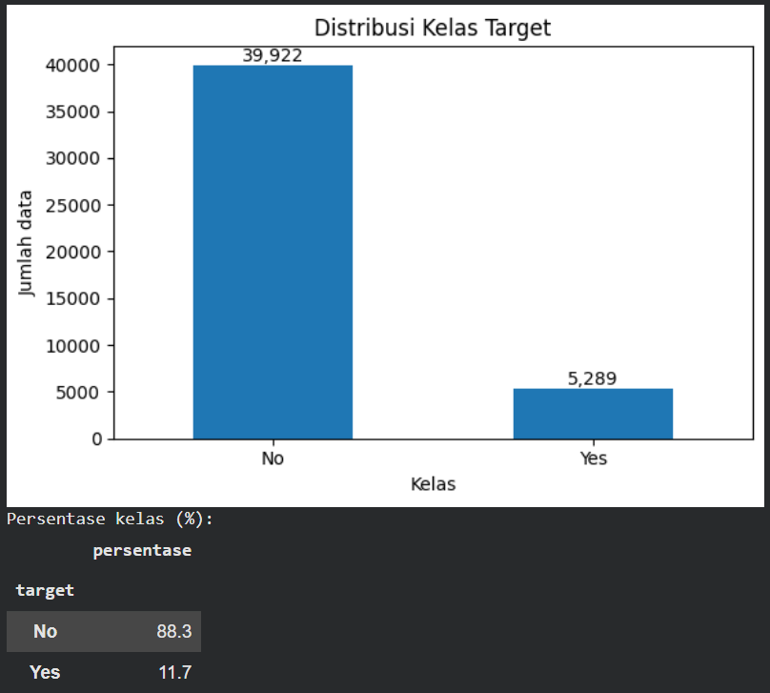
Gambar 4 Grafik Distribusi Kelas Target

Histogram fitur numerik
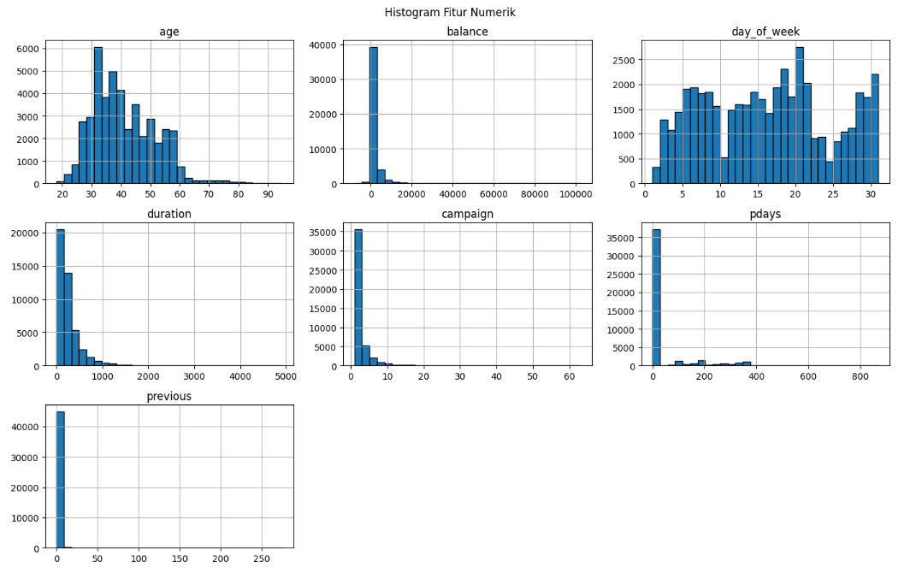
Gambar 5 Histogram Fitur Numerik
Gambar ini menunjukkan visualisasi Exploratory Data Analysis (EDA) berupa histogram untuk fitur-fitur numerik pada dataset Bank Marketing. Visualisasi ini memperlihatkan distribusi frekuensi (jumlah baris data) pada sumbu-y untuk setiap rentang nilai variabel pada sumbu-x.
Berikut adalah penjelasan pola distribusi untuk masing-masing fitur:
- age (Usia): Distribusi usia cenderung right-skewed (condong ke kanan). Mayoritas target kampanye nasabah berada pada kelompok usia produktif, yaitu terpusat antara 30 hingga 40 tahun. Frekuensinya semakin menurun secara bertahap pada rentang usia lanjut.
- balance (Saldo Rekening): Distribusi sangat right-skewed dengan ekor yang sangat panjang ke kanan. Sebagian besar nasabah memiliki saldo rekening di sekitar angka nol atau relatif rendah, namun terdapat outlier ekstrem dengan saldo sangat tinggi (mencapai nyaris 100.000).
- day_of_week (Tanggal Kontak Terakhir): Meskipun nama kolom pada dataset adalah day_of_week, nilai yang terdapat di dalamnya berada pada rentang 1 hingga 31. Oleh karena itu, fitur ini merepresentasikan tanggal dalam satu bulan ketika kontak terakhir dilakukan, bukan nama hari dalam seminggu. Histogram menunjukkan bahwa frekuensi kontak tersebar pada berbagai tanggal, dengan beberapa tanggal memiliki jumlah aktivitas kontak yang lebih tinggi dibandingkan tanggal lainnya.
- duration (Durasi Panggilan): Distribusinya condong ke kanan secara tajam. Mayoritas panggilan telepon berlangsung singkat (sebagian besar berada di bawah 500 detik atau sekitar 8 menit). Namun, terdapat outlier durasi panggilan yang sangat panjang, hingga melebihi 4000 detik.
Kolom duration tetap disertakan pada tahap EDA untuk memahami karakteristik dan hubungannya dengan target. Namun, kolom ini tidak digunakan sebagai input model pada tahap pelatihan karena durasi panggilan hanya dapat diketahui setelah proses komunikasi selesai dilakukan. Hal ini dilakukan untuk menghindari data leakage dalam skenario prediksi keberhasilan pemasaran sebelum panggilan berlangsung.
- campaign (Jumlah Kontak selama Kampanye Ini): Sebagian besar nasabah hanya dihubungi sebanyak 1 hingga 3 kali. Ekor histogram memanjang jauh ke kanan, menandakan adanya anomali di mana beberapa nasabah terus-menerus dihubungi hingga lebih dari 50 kali.
- pdays (Jarak Hari dari Kampanye Sebelumnya): Terdapat penumpukan nilai ekstrem pada batang paling kiri (nilai 0 atau -1). Hal ini menunjukkan bahwa mayoritas mutlak nasabah di dalam dataset ini merupakan prospek baru yang belum pernah dihubungi sama sekali pada kampanye-kampanye bank sebelumnya. Sisa data yang kecil tersebar hingga angka 800+ hari.
- previous (Jumlah Kontak Sebelum Kampanye Ini): Polanya berkorelasi kuat dengan pdays. Hampir seluruh baris data menumpuk di angka 0, yang kembali menegaskan bahwa mayoritas target adalah nasabah yang belum pernah memiliki riwayat kontak dari kampanye sebelumnya.

Korelasi antarfitur
Berikut adalah rincian informasi dari matriks tersebut:
- Korelasi dengan Target: Sesuai dengan narasi yang Anda susun sebelumnya, fitur duration menunjukkan korelasi positif tertinggi terhadap target dengan nilai 0.39. Fitur numerik lainnya memiliki korelasi yang sangat lemah terhadap target, secara berurutan: pdays (0.10), previous (0.09), balance (0.05), age (0.03), day_of_week (-0.03), dan campaign (-0.07).
- Korelasi Antarfitur Independen: Hubungan terkuat antara sesama variabel prediktor terjadi antara fitur pdays dan previous dengan nilai korelasi 0.45. Matriks ini belum menunjukkan adanya gejala multikolinearitas yang ekstrem (korelasi di atas 0.8 atau 0.9) pada set data awal ini.
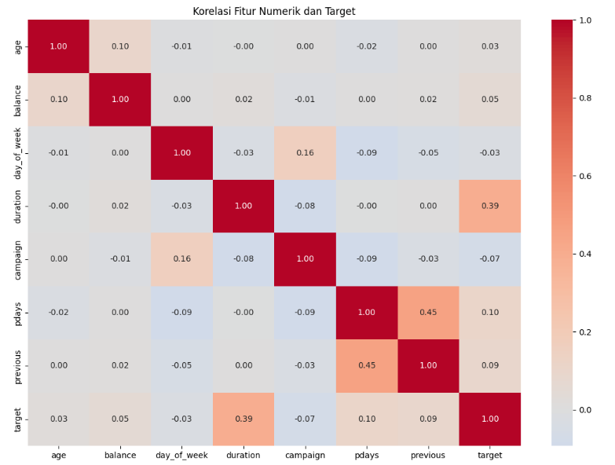
Gambar 6 Korelasi Antar Fitur

Contoh sampel data per kelas
Sampel kelas 1 (yes) cenderung memiliki riwayat keberhasilan kampanye sebelumnya (poutcome = success) serta saldo rata-rata yang lebih tinggi.
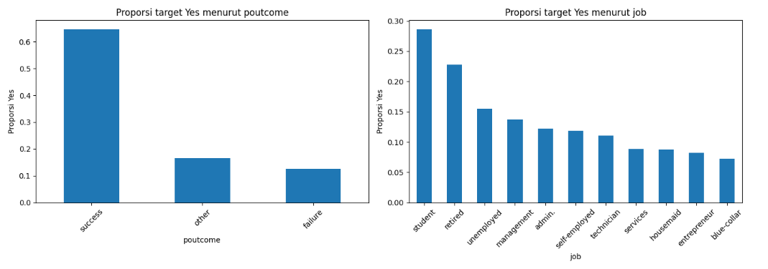
Gambar 7 Contoh Sampel Data: Proporsi Target Yes
Visualisasi ini memperlihatkan proporsi nasabah yang berlangganan deposito (target Yes) berdasarkan dua fitur kategorikal, yaitu poutcome dan job. Berdasarkan grafik, kategori success pada fitur poutcome menunjukkan proporsi keberhasilan berlangganan yang lebih tinggi dibandingkan kategori hasil kampanye sebelumnya lainnya. Hal ini menunjukkan bahwa keberhasilan kampanye sebelumnya memiliki hubungan dengan peluang keberhasilan kampanye berikutnya.
Selain itu, proporsi target Yes juga berbeda pada setiap kategori pekerjaan. Perbedaan tersebut mengindikasikan bahwa karakteristik pekerjaan dapat memberikan informasi tambahan dalam mengenali kelompok nasabah yang memiliki potensi lebih tinggi untuk berlangganan deposito.

Temuan penting EDA yang memengaruhi preprocessing
- Dataset berisi 45.211 observasi dan 16 fitur asli.
- Target terdiri dari kelas No sebanyak 39.922 (sekitar 88,3%) dan kelas Yes sebanyak 5.289 (sekitar 11,7%).
- Distribusi target tidak seimbang. Karena itu, accuracy saja tidak cukup untuk menilai model; precision, recall, F1 kelas Yes, ROC-AUC, dan PR-AUC juga digunakan.
- Beberapa fitur kategorikal memiliki nilai kosong. Imputasi akan dipelajari dari training set untuk mencegah data leakage.

Preprocessing Data

Pembersihan data
- Penghapusan Fitur duration: Kode menyalin dataset mentah ke variabel X lalu menghapus kolom duration jika kolom tersebut ada di dalam dataset. Komentar pada kode secara eksplisit menyebutkan alasan penghapusan ini: nilai durasi baru dapat diketahui setelah panggilan telepon selesai dilakukan, sehingga tidak relevan atau tidak sesuai untuk skenario model yang bertugas memprediksi keberhasilan sebelum kampanye atau panggilan itu terjadi.
- Rekayasa Fitur 1 (pdays_contacted): Kode membuat fitur baru bernama pdays_contacted yang berfungsi sebagai indikator apakah nasabah pernah dihubungi pada kampanye sebelumnya. Logika ini dibangun dengan mengubah kolom pdays menjadi format numerik, lalu mengevaluasi apakah nilainya tidak sama dengan -1, dan mengonversi hasil logika (True/False) tersebut menjadi tipe data integer (int8).
- Rekayasa Fitur 2 (balance_per_age): Kode membentuk fitur rasio baru bernama balance_per_age dengan cara membagi nilai pada kolom balance (saldo) dengan kolom age (usia). Kode ini juga dilengkapi penanganan error matematis dengan mengubah angka usia 0 dan hasil tak terhingga (np.inf, -np.inf) menjadi Not a Number (np.nan) untuk mencegah kerusakan pada perhitungan matriks selanjutnya.
- Verifikasi Hasil: Blok terakhir menggunakan fungsi print untuk memastikan dan menampilkan status apakah duration sudah benar-benar terhapus, menampilkan nama fitur-fitur baru yang berhasil ditambahkan, dan menghitung total jumlah fitur (kolom) yang tersisa sebelum memasuki tahap encoding.
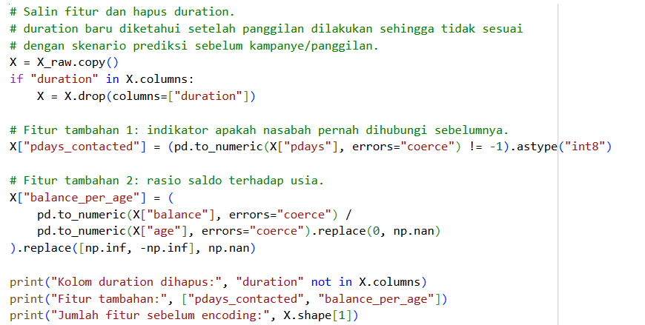
Gambar 8 Code Pembersihan Data
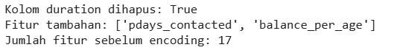
Gambar 9 Output Code Pembersihan Data

Normalisasi/standardisasi dan encoding
- Pemisahan Tipe Data dan Perhitungan Parameter: Kode secara otomatis mengidentifikasi daftar fitur numerik dan kategorikal berdasarkan tipe datanya di X_train. Nilai pengganti (imputer) berupa median untuk data numerik dan modus untuk data kategorikal dihitung secara eksklusif hanya dari data latih (X_train). Hal ini merupakan standar prosedur yang wajib untuk memastikan model tidak mempelajari distribusi statistik dari data validasi dan data uji.
- Imputasi dan One-Hot Encoding: Fungsi kustom preprocess_features bertugas mengisi nilai-nilai kosong menggunakan median dan modus yang telah dihitung sebelumnya. Fungsi ini kemudian mengubah data kategorikal menjadi representasi biner (One-Hot Encoding) menggunakan pd.get_dummies dengan argumen drop_first=True. Argumen ini penting untuk membuang satu kategori dasar guna menghindari jebakan variabel dummy (dummy variable trap) yang dapat menyebabkan multikolinearitas sempurna.
- Penyelarasan Dimensi (Reindexing): Setelah data latih di-encode, seluruh nama kolom barunya diekstrak ke dalam variabel feature_columns. Ketika fungsi prapemrosesan diterapkan pada X_val dan X_test, fungsi .reindex(..., fill_value=0) dipanggil untuk memaksakan struktur kolom yang identik dengan data latih. Langkah ini mencegah error jika terdapat kategori tertentu (misalnya jenis pekerjaan langka) yang muncul di data uji tetapi tidak ada di data latih, atau sebaliknya.
- Penskalaan Fitur (Feature Scaling): Fungsi StandardScaler digunakan untuk menormalisasi rentang nilai seluruh fitur numerik [3]. Scaler ini melakukan proses belajar (fit) sekaligus transformasi pada data latih, dan hanya melakukan transformasi pada data validasi dan data uji tanpa mengubah parameter distribusinya. Seluruh dataframe kemudian dikonversi ke tipe data float32, yang merupakan format optimal untuk alokasi memori dan komputasi tensor pada arsitektur TensorFlow/Keras.
- Verifikasi Dimensi (Sanity Check): Hasil cetak pada konsol (output) menunjukkan bahwa jumlah fitur membengkak menjadi 39 kolom setelah proses encoding selesai. Data kini terbagi menjadi 31.647 sampel latih, 6.782 sampel validasi, dan 6.782 sampel uji. Baris kode assert di bagian akhir berhasil dieksekusi tanpa error, mengonfirmasi bahwa dimensi fitur (kolom) di ketiga set data tersebut sudah sama persis.
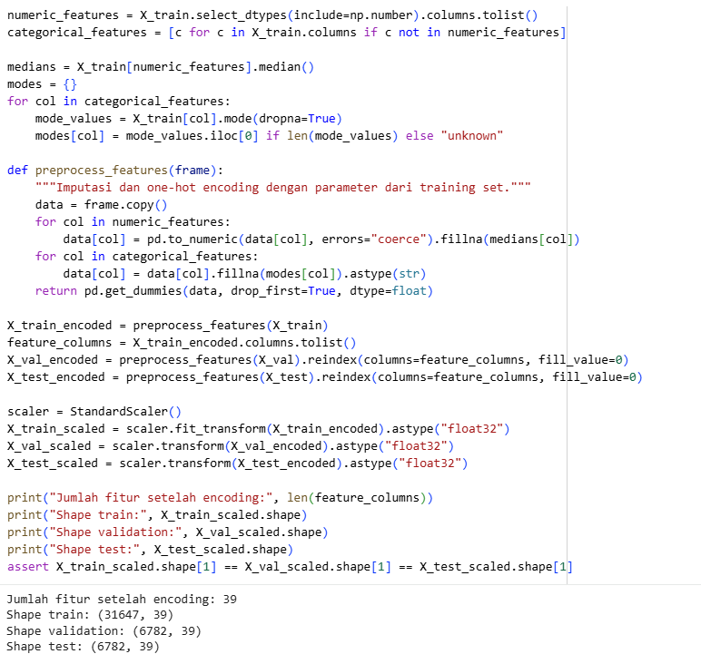
Gambar 10 Preprocessing Data

Augmentasi data
Augmentasi data tidak diterapkan dalam penelitian ini karena dataset Bank Marketing merupakan data tabular yang terdiri dari fitur numerik dan kategorikal. Berbeda dengan data citra, teks, atau suara, data tabular tidak memiliki transformasi geometris seperti rotation, flipping, atau cropping yang dapat diterapkan secara langsung tanpa mengubah makna data.
Selain itu, teknik oversampling seperti SMOTE (Synthetic Minority Over-sampling Technique) juga tidak digunakan dalam penelitian ini. Penanganan ketidakseimbangan kelas dilakukan menggunakan pendekatan Cost-Sensitive Learning melalui Balanced Class Weighting, yang dijelaskan lebih lanjut pada bagian penanganan ketidakseimbangan kelas.

Missing value, outlier, dan ketidakseimbangan kelas
- Penanganan Missing Value
Berdasarkan hasil pemeriksaan missing value pada dataset yang dimuat menggunakan fungsi fetch_ucirepo(id=222), ditemukan beberapa kolom yang memiliki nilai kosong (NaN), yaitu job sebanyak 288 data (0,64%), education sebanyak 1.857 data (4,11%), contact sebanyak 13.020 data (28,80%), dan poutcome sebanyak 36.959 data (81,75%).
Untuk mengatasi permasalahan tersebut, diterapkan metode imputasi dengan median pada fitur numerik dan modus pada fitur kategorikal. Nilai median dan modus dihitung hanya menggunakan data training (X_train), kemudian digunakan untuk mengisi missing value pada data training, validation, dan testing.
Nilai kategorikal yang secara eksplisit memiliki kategori unknown tetap dipertahankan sebagai kategori tersendiri. Proses imputasi ini dilakukan untuk memastikan seluruh data dapat diproses oleh model tanpa menyebabkan kebocoran informasi dari data validation maupun testing.
- Keputusan Mengenai Outlier
Ditemukan nilai ekstrem (outlier) pada beberapa fitur numerik, khususnya balance dan campaign. Nilai-nilai tersebut tidak dihapus maupun dilakukan capping karena masih merupakan bagian dari observasi asli dataset.
Selanjutnya, diterapkan standardisasi menggunakan StandardScaler untuk menyamakan skala antarfitur agar proses pembelajaran jaringan saraf lebih stabil. Namun, standardisasi ini tidak menghilangkan pengaruh outlier sepenuhnya karena StandardScaler tetap sensitif terhadap nilai ekstrem.
- Penanganan Ketidakseimbangan Kelas (Class Weighting)
Nilai bobot masing-masing kelas dihitung secara otomatis menggunakan fungsi compute_class_weight() dari pustaka Scikit-learn dengan metode balanced [4]. Berdasarkan hasil perhitungan, diperoleh bobot kelas 0 (No) sebesar 0,5663 dan kelas 1 (Yes) sebesar 4,2732.
Bobot tersebut kemudian diterapkan pada setiap sampel data training melalui pembentukan variabel sample_weights. Selanjutnya, fitur, label, dan bobot sampel digabungkan menggunakan tf.data.Dataset.from_tensor_slices() untuk membentuk dataset training berbobot (train_dataset_weighted).
Dataset tersebut digunakan dalam proses pelatihan model MLP sehingga kesalahan prediksi pada kelas minoritas (Yes) memperoleh kontribusi loss yang lebih besar dibandingkan kelas mayoritas (No). Penerapan ini bertujuan agar model memberikan perhatian lebih terhadap nasabah yang berpotensi berlangganan deposito.
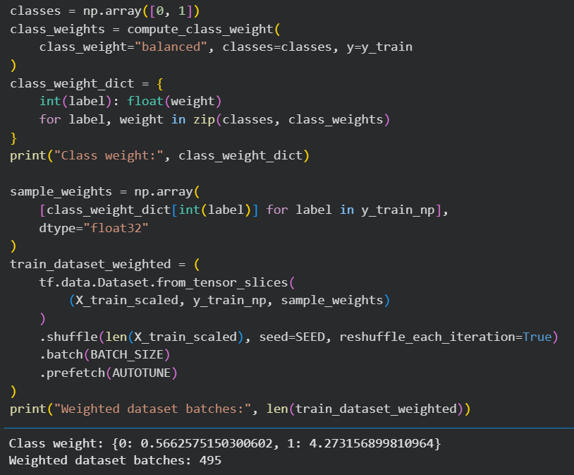
Gambar 11 Perhitungan Class Weight
Penerapan Balanced Class Weighting merupakan salah satu pendekatan Cost-Sensitive Learning yang digunakan untuk mengatasi ketidakseimbangan kelas tanpa mengubah jumlah sampel pada dataset. Dengan memberikan bobot lebih besar pada kelas Yes, model diharapkan dapat memberikan perhatian lebih terhadap kesalahan prediksi pada kelas minoritas selama proses pelatihan. Pendekatan ini kemudian digunakan secara konsisten pada eksperimen model MLP Baseline dan MLP Tuned.

Pembagian data dan pencegahan kebocoran
Subset | Proporsi | Jumlah data | Keterangan
Training | 70% | 31.647 | Menggunakan Stratified Sampling untuk pembelajaran bobot model.
Validation | 15% | 6.782 | Menggunakan Stratified Sampling untuk evaluasi early stopping dan penyetelan hyperparameter.
Testing | 15% | 6.782 | Menggunakan Stratified Sampling untuk pengujian objektif performa akhir model.
Tabel 3 Tabel Pembagian Data
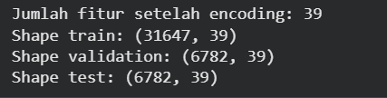
Gambar 12 Output Code Pembagian Data
Strategi Pencegahan Kebocoran Data (Data Leakage Prevention):
- Isolasi Pemisahan Subset (Stratified Splitting): Pembagian dataset dilakukan menggunakan fungsi train_test_split berparameter stratify=y dengan rasio 70:15:15. Hal ini menjamin bahwa proporsi ketidakseimbangan kelas (88,3% : 11,7%) terdistribusi secara identik dan presisi di ketiga subset data.
- Isolasi Standardisasi Fitur: Proses standardisasi menggunakan StandardScaler hanya dilakukan dengan mempelajari parameter statistik dari subset training melalui fungsi fit_transform(). Parameter berupa nilai rata-rata (mean) dan standar deviasi (standard deviation) dari data training tersebut kemudian digunakan untuk mentransformasikan data validation dan testing menggunakan fungsi transform() tanpa menghitung ulang parameter distribusinya. Dengan cara ini, informasi statistik dari data validation dan testing tidak digunakan dalam proses pembentukan parameter standardisasi model.
- Pengisolasian Data Uji (Test Set Isolation): Subset data uji (15% / 6.782 sampel) tidak pernah diikutsertakan dalam iterasi epoch pelatihan maupun pembuatan keputusan penyetelan hyperparameter (learning rate, dropout rate, jumlah neuron). Data uji murni hanya dipanggil satu kali pada tahap evaluasi akhir untuk mengukur kemampuan generalisasi model pada sampel baru.

Model yang Digunakan

Jenis model
Model yang digunakan adalah Deep Neural Network (DNN) dengan arsitektur Multi-Layer Perceptron (MLP) tergeneralisasi untuk menyelesaikan permasalahan klasifikasi biner (binary classification), yaitu memprediksi apakah seorang nasabah akan berlangganan deposito berjangka (yes / 1) atau tidak (no / 0).

Arsitektur model
Arsitektur Model: MLP_Baseline
Model ini merupakan rancangan dasar yang dibuat dengan kapasitas (lebar jaringan) yang relatif kecil.
- Struktur Layer: Jaringan ini memiliki empat layer Dense (termasuk output) dengan jumlah neuron yang mengecil secara bertahap, yaitu 64 neuron pada layer pertama, 32 neuron pada layer kedua, 16 neuron pada layer ketiga, dan 1 neuron sebagai output akhir.
- Regulasi: Untuk mencegah overfitting dan mempercepat konvergensi, model ini menggunakan BatchNormalization dan Dropout tepat setelah layer Dense pertama dan kedua.
- Kapasitas Pembelajaran: Karena ukurannya yang ringkas, model ini hanya memiliki Total parameter: 5.569, di mana 5.377 di antaranya adalah parameter yang dapat dilatih (trainable params).
- 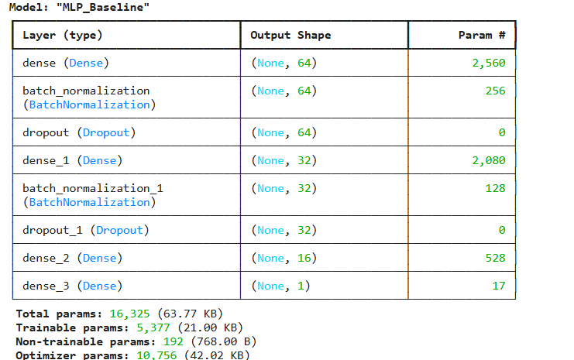
Gambar 13 Arsitektur Model Baseline

Layer | Jenis | Output shape | Parameter | Aktivasi
dense | Dense | (None, 64) | 2.560 | ReLU
batch_normalization | BatchNormalization | (None, 64) | 256 | -
dropout | Dropout | (None, 64) | 0 | -
dense_1 | Dense | (None, 32) | 2.080 | ReLU
batch_normalization_1 | BatchNormalization | (None, 32) | 128 | -
dropout_1 | Dropout | (None, 32) | 0 | -
dense_2 | Dense | (None, 16) | 528 | ReLU
dense_3 | Dense | (None, 1) | 17 | Sigmoid
Tabel 4 Tabel Arsitektur Model Baseline

Model MLP_Tuned (Arsitektur Hasil Tuning)
Model ini merupakan versi yang telah dioptimasi dengan memperbesar kapasitas jaringannya (dibuat lebih lebar) agar mampu mengenali dan mempelajari pola data yang lebih kompleks.
- Struktur Layer: Susunan layernya identik dengan model baseline (terdapat BatchNormalization dan Dropout), namun jumlah neuron pada setiap hidden layer digandakan. Layer pertama memiliki 128 neuron, layer kedua 64 neuron, layer ketiga 32 neuron, dan ditutup dengan 1 neuron output.
- Kapasitas Pembelajaran: Akibat penggandaan jumlah neuron tersebut, ukuran model membengkak secara signifikan dengan Total parameter: 16.257, di mana 15.873 di antaranya adalah parameter yang dapat dilatih.
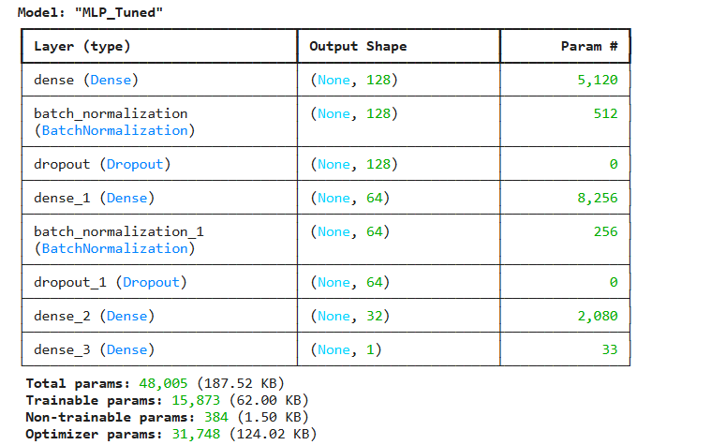
Gambar 14 Arsitektur Model Tuned

Layer | Jenis | Output shape | Parameter | Aktivasi
dense | Dense | (None, 128) | 5.120 | ReLU
batch_normalization | BatchNormalization | (None, 128) | 512 | -
dropout | Dropout | (None, 128) | 0 | -
dense_1 | Dense | (None, 64) | 8.256 | ReLU
batch_normalization_1 | BatchNormalization | (None, 64) | 256 | -
dropout_1 | Dropout | (None, 64) | 0 | -
dense_2 | Dense | (None, 32) | 2.080 | ReLU
dense_3 | Dense | (None, 1) | 33 | Sigmoid
Tabel 5 Tabel Arsitektur Model Tuned

Jumlah parameter model pada tabel dihitung berdasarkan total parameter pada masing-masing layer arsitektur, meliputi Dense dan Batch Normalization. Parameter optimizer yang ditampilkan secara terpisah pada output model.summary() tidak dimasukkan ke dalam perhitungan jumlah parameter arsitektur model.
Perbedaan utama dari kedua model ini terletak pada jumlah neuron (lebar jaringan). Model Tuned dirancang jauh lebih kompleks dengan jumlah parameter hampir tiga kali lipat lebih banyak dibandingkan model Baseline. Hal ini biasanya dilakukan dalam tahap eksperimen (seperti pada pengerjaan skripsi Anda) untuk melihat apakah dengan menambahkan neuron, model mampu menangkap fitur klasifikasi secara lebih baik dan meningkatkan performa metrik pada data testing.

Konfigurasi pelatihan
Parameter | MLP Baseline | MLP Tuned
Hidden layer | 64, 32, 16 neuron | 128, 64, 32 neuron
Learning rate | 0.001 | 0.0003
Dropout | 0.30, 0.20 | 0.30, 0.25
L2 Regularization | Tidak digunakan | 0.0001
Batch size | 64 | 64
Maksimum epoch | 80 | 100
Optimizer | Adam | Adam
Loss | Binary Crossentropy | Binary Crossentropy
Callback 1 | EarlyStopping | EarlyStopping
Monitor EarlyStopping | val_pr_auc | val_pr_auc
Mode | max | max
Patience | 8 | 8
Restore Best Weights | True | True
Callback 2 | ReduceLROnPlateau | ReduceLROnPlateau
Monitor ReduceLROnPlateau | val_loss | val_loss
Factor | 0,5 | 0,5
Patience ReduceLR | 4 | 4
Minimum Learning Rate | 0,000001 | 0,000001
Penanganan Imbalance | Balance Class Weighting (Sample Weight) | Balance Class Weighting (Sample Weight)
Tabel 6 Konfigurasi Pelatihan
Pada eksperimen perbandingan model Baseline dan Tuned, kedua arsitektur menggunakan data training yang telah diberikan bobot sampel melalui metode Balanced Class Weighting. Penerapan metode yang sama bertujuan agar perbandingan performa kedua model dilakukan dengan pendekatan penanganan ketidakseimbangan kelas yang konsisten. Dengan demikian, perbedaan performa kedua model terutama dievaluasi berdasarkan perubahan konfigurasi arsitektur dan parameter pelatihan, seperti jumlah neuron, learning rate, dropout, dan penggunaan L2 Regularization pada model Tuned.

Alasan pemilihan model dan arsitektur
Model Multilayer Perceptron (MLP) dipilih karena penelitian ini menggunakan dataset Bank Marketing yang memiliki karakteristik data tabular dengan target klasifikasi biner, yaitu memprediksi apakah seorang nasabah akan berlangganan deposito (Yes) atau tidak (No). MLP merupakan salah satu jenis jaringan saraf tiruan yang dapat mempelajari hubungan antara berbagai fitur input dengan hasil klasifikasi. Model ini dipilih karena mampu mengenali pola dan hubungan nonlinier antarfitur yang mungkin memengaruhi keputusan nasabah dalam berlangganan deposito.
Arsitektur MLP yang digunakan terdiri dari beberapa hidden layer dengan fungsi aktivasi ReLU dan satu output layer dengan fungsi aktivasi Sigmoid. Pada model Baseline, jumlah neuron pada hidden layer secara berurutan adalah 64, 32, dan 16 neuron. Sementara itu, model Tuned menggunakan 128, 64, dan 32 neuron. Penggunaan beberapa hidden layer bertujuan agar model dapat mempelajari pola data secara bertahap, mulai dari pola yang lebih sederhana hingga pola yang lebih kompleks. Fungsi aktivasi ReLU digunakan pada hidden layer, sedangkan Sigmoid digunakan pada output layer untuk menghasilkan probabilitas klasifikasi antara 0 dan 1.
Selain itu, arsitektur model juga dilengkapi dengan beberapa teknik untuk membantu meningkatkan kemampuan generalisasi dan mengurangi risiko overfitting. Batch Normalization digunakan untuk membantu menstabilkan proses pembelajaran [5], sedangkan Dropout digunakan untuk mengurangi ketergantungan model terhadap neuron tertentu selama pelatihan [6]. Pada model Tuned, diterapkan pula L2 Regularization dengan nilai 0.0001 untuk membatasi bobot model agar tidak berkembang terlalu besar. Kombinasi teknik tersebut diharapkan dapat membantu model mempelajari pola data dengan lebih baik tanpa terlalu menyesuaikan diri terhadap data pelatihan.
Untuk mengetahui pengaruh konfigurasi arsitektur terhadap performa model, penelitian ini menggunakan dua variasi, yaitu MLP Baseline dan MLP Tuned. Model Baseline digunakan sebagai konfigurasi awal atau pembanding, sedangkan model Tuned menggunakan jumlah neuron yang lebih besar pada setiap hidden layer, learning rate yang lebih kecil, serta tambahan L2 Regularization. Kedua model menggunakan optimizer Adam dan fungsi loss Binary Crossentropy karena permasalahan yang ditangani merupakan klasifikasi biner. Dengan membandingkan kedua konfigurasi tersebut, dapat diketahui apakah perubahan arsitektur dan pengaturan pelatihan mampu memberikan hasil klasifikasi yang lebih baik [7].

Dua fitur unik
Dalam penelitian ini, dilakukan pengembangan fitur (feature engineering) dengan menambahkan dua kolom baru pada dataset Bank Marketing. Penambahan fitur ini bertujuan untuk menghasilkan informasi tambahan dari fitur asli yang diharapkan dapat membantu model MLP dalam mengenali pola keberhasilan pemasaran bank. Kedua fitur tambahan tersebut adalah sebagai berikut.
      - pdays_contacted (Indikator Riwayat Kontak)
Fitur pdays_contacted merupakan fitur biner yang menunjukkan apakah seorang nasabah pernah dihubungi dalam kampanye pemasaran sebelumnya.
- Cara pembentukan: Fitur ini dibuat berdasarkan kolom pdays. Jika nilai pdays tidak sama dengan -1, maka pdays_contacted diberi nilai 1. Sebaliknya, jika nilai pdays sama dengan -1, maka diberikan nilai 0.
- Alasan penambahan: Pada dataset asli, nilai -1 pada kolom pdays digunakan sebagai penanda bahwa nasabah belum pernah dihubungi sebelumnya. Dengan menambahkan fitur biner ini, informasi mengenai status pernah atau belum pernah dihubungi dapat dipisahkan dari informasi jarak hari sejak kampanye sebelumnya. Hal ini diharapkan membantu model dalam mengenali pola riwayat kontak nasabah.
- Bukti dampak:
Berdasarkan hasil Permutation Importance pada Gambar 15, fitur ini tidak termasuk dalam 15 fitur dengan kontribusi terbesar terhadap performa model. Sementara itu, pada Ablation Study, fitur ini diuji bersamaan dengan balance_per_age. Oleh karena itu, hasil peningkatan PR-AUC dan ROC-AUC pada eksperimen tersebut menunjukkan kontribusi gabungan kedua fitur, bukan kontribusi individual pdays_contacted.
      - balance_per_age (Rasio Saldo terhadap Usia)
Fitur balance_per_age merupakan fitur numerik baru yang menggambarkan rasio antara saldo rekening nasabah dengan usia nasabah.
- Cara pembentukan: Fitur ini dihitung dengan membagi nilai pada kolom balance dengan nilai pada kolom age, menggunakan rumus:
balance_per_age = balance / age
Pada proses pembentukan fitur, nilai usia 0 dan hasil perhitungan yang tidak valid ditangani sebagai missing value.
- Alasan penambahan: Nilai saldo rekening secara absolut belum tentu menggambarkan kondisi saldo secara relatif terhadap usia nasabah. Dengan menggunakan rasio saldo terhadap usia, model memperoleh informasi tambahan yang menggabungkan kedua karakteristik tersebut. Fitur ini diharapkan membantu model mengenali hubungan antara usia dan saldo rekening dalam memprediksi keberhasilan pemasaran.
- Bukti dampak:
Berdasarkan hasil Permutation Importance pada Gambar 15, fitur balance_per_age berada pada peringkat ke-13 dengan nilai rata-rata penurunan F1-score sebesar 0,01233 dan standar deviasi 0,00256. Hasil tersebut menunjukkan bahwa fitur ini memberikan kontribusi terhadap performa model. Selain itu, Ablation Study menunjukkan bahwa penghapusan kedua fitur tambahan secara bersamaan menyebabkan PR-AUC turun dari 0,4381 menjadi 0,4167 dan ROC-AUC turun dari 0,7794 menjadi 0,7703.
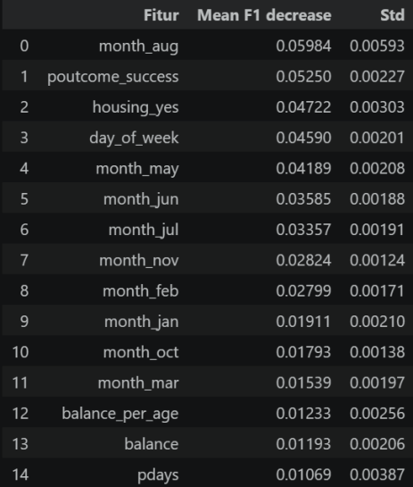
Gambar 15 Permutation Importance
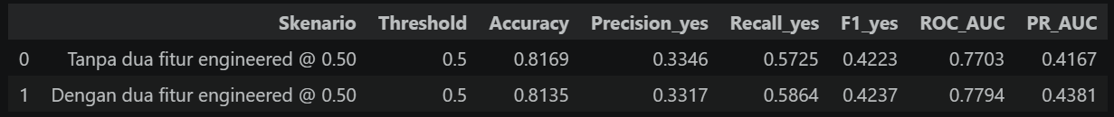
Gambar 16 Ablation Study
Evaluasi Gabungan Kedua Fitur:
Berdasarkan hasil Ablation Study pada Gambar 16, kedua fitur tambahan diuji dengan membandingkan performa model ketika fitur tersebut digunakan dan ketika keduanya dihapus. Hasil menunjukkan bahwa penggunaan kedua fitur secara bersamaan memberikan peningkatan PR-AUC sebesar 0,0214 dan ROC-AUC sebesar 0,0091.
Meskipun demikian, eksperimen ini hanya mengukur kontribusi gabungan pdays_contacted dan balance_per_age, karena penghapusan dilakukan terhadap kedua fitur sekaligus. Oleh sebab itu, hasil tersebut belum dapat digunakan untuk menyimpulkan besarnya kontribusi masing-masing fitur secara individual.

Hasil Evaluasi

Metrik evaluasi dan alasannya
Dalam penelitian ini, evaluasi model MLP menggunakan beberapa metrik, yaitu Accuracy, Precision, Recall, F1-score, ROC-AUC, dan PR-AUC. Penggunaan beberapa metrik tersebut bertujuan untuk mengetahui kemampuan model secara menyeluruh dalam mengklasifikasikan nasabah yang berlangganan deposito (Yes) dan tidak berlangganan deposito (No). Pemilihan metrik ini juga mempertimbangkan kondisi dataset Bank Marketing yang memiliki distribusi kelas tidak seimbang, sehingga Accuracy saja tidak cukup untuk menggambarkan performa model.
Berikut merupakan metrik evaluasi yang digunakan beserta alasannya:
Metrik | Fungsi | Alasan Penggunaan
Accuracy | Mengukur persentase keseluruhan prediksi yang benar. | Digunakan untuk mengetahui seberapa banyak data yang berhasil diklasifikasikan dengan tepat oleh model.
Precision | Mengukur ketepatan prediksi pada kelas positif (Yes). | Penting untuk mengetahui seberapa banyak nasabah yang diprediksi berlangganan deposito ternyata benar-benar berlangganan.
Recall | Mengukur kemampuan model menemukan seluruh data positif yang sebenarnya. | Digunakan untuk mengetahui seberapa baik model mengenali nasabah yang benar-benar berlangganan deposito.
F1-score | Mengukur keseimbangan antara Precision dan Recall. | Digunakan karena penelitian berfokus pada kelas minoritas (Yes), sehingga diperlukan keseimbangan antara ketepatan prediksi dan kemampuan menemukan kelas positif.
ROC-AUC | Mengukur kemampuan model membedakan kelas positif dan negatif berdasarkan berbagai threshold. | Digunakan untuk mengetahui kemampuan model dalam membedakan nasabah yang berlangganan dan tidak berlangganan deposito.
PR-AUC | Mengukur hubungan antara Precision dan Recall pada berbagai threshold. | Digunakan karena dataset memiliki ketidakseimbangan kelas dan penelitian berfokus pada kemampuan mengenali kelas minoritas (Yes).
Tabel 7 Fungsi dan Alasan Penggunaan Metrik
Alasan utama pemilihan metrik:
Metrik yang menjadi perhatian utama dalam penelitian ini adalah Precision, Recall, dan F1-score pada kelas Yes. Hal ini karena tujuan utama klasifikasi bukan hanya memperoleh akurasi tinggi, tetapi juga mampu mengidentifikasi nasabah yang berpotensi berlangganan deposito. Recall digunakan untuk mengukur kemampuan model menemukan nasabah tersebut, sedangkan Precision digunakan untuk mengukur ketepatan hasil prediksinya. F1-score kemudian digunakan untuk melihat keseimbangan antara kedua metrik tersebut [8].
Selain itu, ROC-AUC dan PR-AUC digunakan sebagai metrik tambahan untuk mengevaluasi kemampuan model berdasarkan berbagai nilai threshold. PR-AUC mendapat perhatian khusus karena lebih berfokus pada hubungan Precision dan Recall untuk kelas positif, sehingga relevan dengan kondisi dataset yang memiliki jumlah kelas No jauh lebih banyak dibandingkan kelas Yes.
Dengan demikian, penggunaan keenam metrik evaluasi tersebut diharapkan dapat memberikan gambaran yang lebih lengkap mengenai performa model MLP, terutama dalam menangani ketidakseimbangan kelas dan mengenali nasabah yang berpotensi berlangganan deposito.

Nilai metrik pada data testing
Evaluasi akhir dilakukan menggunakan data testing sebesar 6.782 data atau 15% dari keseluruhan dataset. Model yang digunakan adalah MLP Tuned dengan threshold 0.62, yang sebelumnya dipilih berdasarkan hasil evaluasi pada validation set karena menghasilkan F1-score kelas Yes tertinggi.
Metrik Evaluasi | Nilai | Persentase
Accuracy | 0.8642 | 86.42%
Precision (Yes) | 0.4284 | 42.84%
Recall (Yes) | 0.483 | 48.30%
F1-score (Yes) | 0.4541 | 45.41%
ROC-AUC | 0.7632 | 76.32%
PR-AUC | 0.4024 | 40.24%
Tabel 8 Hasil Data Testing
Berdasarkan tabel tersebut, model memperoleh Accuracy sebesar 86.42%, yang menunjukkan bahwa model mampu mengklasifikasikan sebagian besar data testing dengan benar. Precision kelas Yes sebesar 42.84% menunjukkan bahwa dari seluruh prediksi nasabah yang diperkirakan berlangganan deposito, sekitar 42.84% merupakan prediksi yang benar. Sementara itu, Recall sebesar 48.30% menunjukkan bahwa model berhasil mengenali 48.30% dari seluruh nasabah yang sebenarnya berlangganan deposito.
Nilai F1-score kelas Yes sebesar 45.41% menunjukkan keseimbangan antara Precision dan Recall. Metrik ini menjadi salah satu perhatian utama karena penelitian berfokus pada kemampuan model dalam mengenali kelas minoritas, yaitu nasabah yang berlangganan deposito. Selanjutnya, ROC-AUC sebesar 0.7632 menunjukkan kemampuan model dalam membedakan kelas Yes dan No berdasarkan probabilitas prediksi. PR-AUC sebesar 0.4024 menggambarkan hubungan antara Precision dan Recall pada berbagai nilai threshold.
Secara keseluruhan, hasil pengujian menunjukkan bahwa model MLP Tuned mampu memperoleh akurasi sebesar 86.42%. Namun, nilai Precision, Recall, dan F1-score kelas Yes masih menunjukkan bahwa kemampuan model dalam mengenali nasabah yang berlangganan deposito perlu ditingkatkan. Dengan demikian, hasil evaluasi tidak hanya menunjukkan keberhasilan model dalam mengklasifikasikan data, tetapi juga memperlihatkan tantangan dalam menangani ketidakseimbangan kelas pada dataset Bank Marketing.
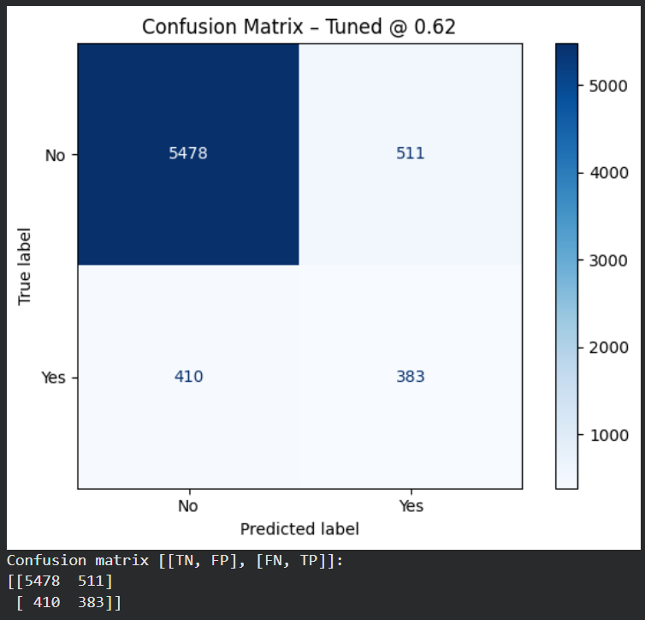
Gambar 17 Confusion Matrix Model MLP Tuned pada Data Testing
Berdasarkan Confusion Matrix, model berhasil mengklasifikasikan 5.478 nasabah kelas No dengan benar (True Negative) dan 383 nasabah kelas Yes dengan benar (True Positive). Namun, masih terdapat 511 nasabah kelas No yang salah diklasifikasikan sebagai Yes (False Positive) dan 410 nasabah kelas Yes yang salah diklasifikasikan sebagai No (False Negative).
Hasil ini menunjukkan bahwa model masih menghadapi kesulitan dalam membedakan sebagian nasabah yang berpotensi berlangganan deposito dan nasabah yang tidak berlangganan. Meskipun demikian, model telah berhasil mengidentifikasi 383 nasabah dari kelas Yes pada data testing, yang menunjukkan bahwa sistem memiliki kemampuan untuk mendeteksi sebagian calon nasabah potensial berdasarkan pola yang dipelajari dari data training.

Grafik loss dan akurasi training vs validation
Grafik Training vs Validation digunakan untuk melihat perkembangan proses pembelajaran model MLP selama pelatihan. Grafik ini membandingkan nilai loss dan accuracy pada data training dan validation di setiap epoch. Melalui grafik tersebut, dapat diketahui apakah model mampu mempelajari pola data dengan baik serta apakah terdapat indikasi overfitting atau underfitting.
1. Grafik Loss Training vs Validation
Grafik Loss menunjukkan perubahan nilai kesalahan model selama proses pelatihan. Nilai loss yang semakin rendah menunjukkan bahwa kesalahan prediksi model semakin kecil. Perbandingan antara training loss dan validation loss digunakan untuk mengetahui kemampuan model dalam melakukan generalisasi terhadap data yang belum digunakan saat pelatihan.
2. Grafik Accuracy Training vs Validation
Grafik Accuracy menunjukkan persentase prediksi yang benar pada data training dan validation. Semakin tinggi nilai accuracy, semakin banyak prediksi yang sesuai dengan label sebenarnya. Apabila nilai accuracy training dan validation memiliki selisih yang terlalu jauh, hal tersebut dapat menjadi indikasi bahwa model mengalami overfitting.
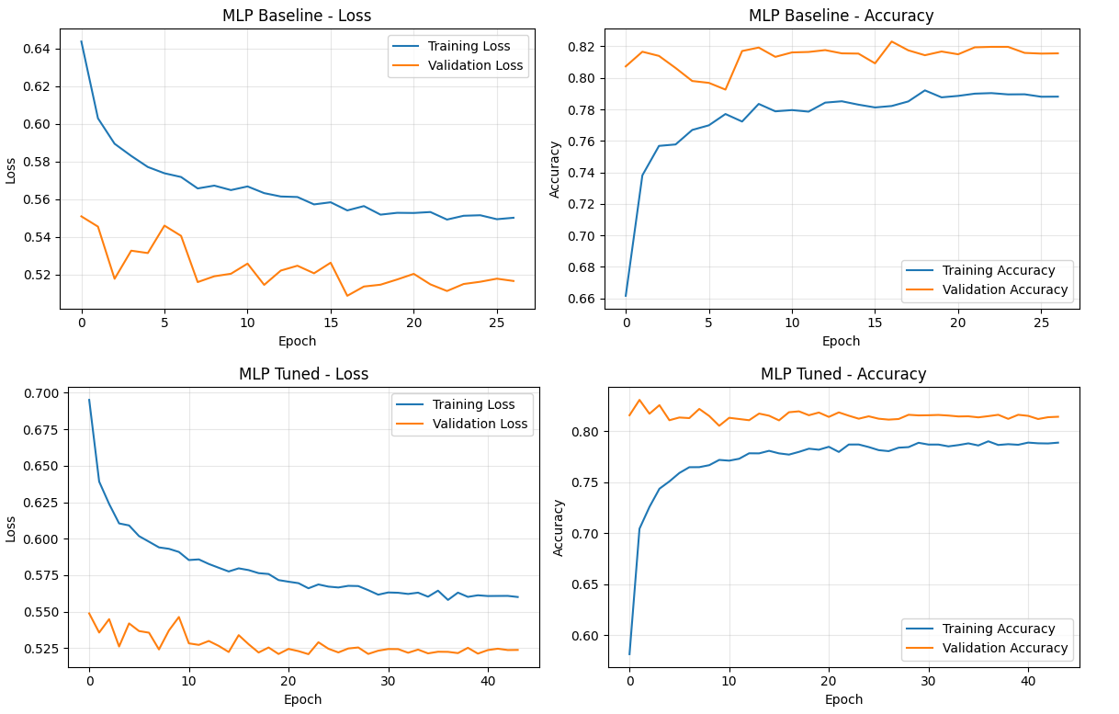
Gambar 18 Grafik Loss dan Accuracy Curve pada Model Baseline dan Tuned
Gambar tersebut menunjukkan kurva pelatihan (loss dan accuracy per epoch) dari dua model MLP: Baseline (baris atas, berhenti di sekitar epoch 26) dan Tuned (baris bawah, berjalan sampai sekitar epoch 43).
Training loss turun tajam di beberapa epoch awal, lalu melandai. Baseline berakhir di sekitar 0,55, Tuned di sekitar 0,56. Validation loss lebih rendah dari training loss sejak awal. Baseline berada di kisaran 0,51–0,52, Tuned di sekitar 0,52. Validation loss pada Baseline cukup bergelombang (naik-turun), sedangkan pada Tuned jauh lebih halus dan stabil. Training accuracy naik cepat lalu mendatar di sekitar 0,79 untuk kedua model. Validation accuracy sudah tinggi sejak epoch pertama (sekitar 0,81–0,82) dan relatif datar sepanjang pelatihan.
Berdasarkan grafik pergerakan loss dan accuracy selama proses pelatihan (epochs), terlihat bahwa model mampu mempelajari pola dengan baik. Kurva training loss mengalami penurunan yang stabil, yang diikuti oleh validation loss, menunjukkan bahwa model tidak mengalami overfitting yang ekstrem. Penggunaan arsitektur dan parameter yang tepat memastikan kurva validasi bergerak selaras dengan kurva pelatihan sebelum akhirnya stabil pada epoch tertentu.

Perbandingan antarskenario
Selain membandingkan performa model Baseline dan Tuned, penelitian ini juga melakukan eksperimen terhadap dua pendekatan untuk menangani ketidakseimbangan kelas dan meningkatkan hasil klasifikasi, yaitu Balanced Class Weighting dan Threshold Tuning. Balanced Class Weighting diterapkan pada proses pelatihan untuk memberikan bobot lebih besar terhadap kelas minoritas, sedangkan Threshold Tuning dilakukan dengan menyesuaikan nilai ambang batas probabilitas prediksi untuk memperoleh keseimbangan Precision dan Recall yang lebih baik. Hasil dari kedua pendekatan tersebut kemudian dibandingkan menggunakan metrik evaluasi, terutama F1-score pada kelas Yes.
- Perbandingan Class Weighting dan Threshold Tuning

Perbandingan antarskenario dilakukan untuk mengetahui pengaruh penggunaan Class Weighting dan Threshold Tuning terhadap performa model MLP dalam mengklasifikasikan nasabah yang berlangganan deposito (YES). Evaluasi dilakukan dengan memperhatikan Accuracy, Precision, Recall, F1-score, ROC-AUC, dan PR-AUC. Metrik yang menjadi perhatian utama adalah F1-score kelas (YES) karena dapat menunjukkan keseimbangan antara Precision dan Recall pada kelas minoritas.

Skenario | Threshold | Accuracy | Precision | Recall | F1-score
Tanpa Class Weight | 0.5 | 0.8944 | 0.6222 | 0.2472 | 0.3538
Dengan Class Weight | 0.5 | 0.8173 | 0.3372 | 0.5826 | 0.4272
Tanpa Class Weight | 0.17 | 0.8593 | 0.4194 | 0.5284 | 0.4676
Dengan Class Weight | 0.64 | 0.8705 | 0.4487 | 0.4691 | 0.4587
Tabel 9 Perbandingan Metrik Class Weighting dan Threshold Tuning antar Skenario
Berdasarkan hasil tersebut, penggunaan Class Weighting pada threshold 0.50 berhasil meningkatkan Recall dari 0.2472 menjadi 0.5826. Artinya, model mampu mengenali lebih banyak nasabah yang benar-benar berlangganan deposito. Namun, peningkatan Recall tersebut diikuti penurunan Accuracy dan Precision.
Sementara itu, penerapan Threshold Tuning tanpa Class Weight pada threshold 0.17 menghasilkan F1-score tertinggi sebesar 0.4676. Hasil ini menunjukkan bahwa penyesuaian threshold mampu meningkatkan keseimbangan Precision dan Recall. Pada skenario dengan Class Weight dan threshold 0.64, diperoleh F1-score sebesar 0.4587, sedikit lebih rendah dibandingkan skenario tanpa Class Weight dengan threshold 0.17.
Dengan demikian, berdasarkan empat skenario tersebut, kombinasi tanpa Class Weight dengan threshold 0.17 memberikan hasil terbaik apabila menggunakan F1-score sebagai dasar pemilihan.
- Perbandingan Threshold pada Model MLP Tuned
Selain membandingkan penggunaan Class Weight, dilakukan pengujian threshold pada model MLP Tuned untuk mengetahui pengaruh perubahan nilai ambang batas terhadap hasil klasifikasi.
Skenario | Threshold | Accuracy | Precision | Recall | F1-score
MLP Tuned | 0.5 | 0.8135 | 0.3317 | 0.5864 | 0.4237
MLP Tuned | 0.62 | 0.8664 | 0.4383 | 0.5057 | 0.4696
Tabel 10 Perbandingan Metrik Threshold Tuning
Berdasarkan tabel tersebut, perubahan threshold dari 0.50 menjadi 0.62 menghasilkan peningkatan Accuracy dari 0.8135 menjadi 0.8664. Precision juga meningkat dari 0.3317 menjadi 0.4383, sedangkan Recall mengalami penurunan dari 0.5864 menjadi 0.5057. Meskipun Recall menurun, F1-score meningkat dari 0.4237 menjadi 0.4696.
Hal ini menunjukkan bahwa threshold 0.62 memberikan keseimbangan Precision dan Recall yang lebih baik dibandingkan threshold default 0.50 pada model MLP Tuned. Oleh karena itu, threshold 0.62 dipilih sebagai threshold terbaik untuk model tersebut berdasarkan hasil pengujian pada validation set.
- Perbandingan Hasil Akhir pada Data Testing
Setelah model MLP Tuned dengan threshold 0.62 dipilih berdasarkan validation set, model dievaluasi menggunakan data testing untuk mengetahui kemampuan generalisasinya terhadap data yang belum digunakan dalam proses pelatihan maupun pemilihan threshold.

Metrik | Hasil Testing
Accuracy | 0.8642
Precision (Yes) | 0.4284
Recall (Yes) | 0.483
F1-score (Yes) | 0.4541
ROC-AUC | 0.7632
PR-AUC | 0.4024
Tabel 11 Hasil Akhir Data Testing
Hasil pengujian menunjukkan bahwa model memperoleh Accuracy sebesar 86.42% dan F1-score kelas Yes sebesar 45.41%. Nilai tersebut menunjukkan bahwa model mampu melakukan klasifikasi dengan cukup baik secara keseluruhan, meskipun kemampuan dalam mengenali kelas minoritas masih perlu ditingkatkan.
Perlu diperhatikan bahwa nilai F1-score 0.4696 pada tabel sebelumnya merupakan hasil evaluasi validation set, sedangkan nilai 0.4541 merupakan hasil evaluasi test set. Keduanya tidak bertentangan karena berasal dari data yang berbeda. Penurunan tersebut menunjukkan bahwa performa model pada data yang belum pernah dilihat sedikit lebih rendah dibandingkan validation set.
- Kesimpulan Perbandingan Antarskenario
Berdasarkan seluruh hasil eksperimen, dapat disimpulkan bahwa Class Weighting dan Threshold Tuning memberikan pengaruh yang berbeda terhadap performa model. Class Weighting membantu meningkatkan Recall kelas minoritas, sehingga model dapat mengenali lebih banyak nasabah yang berlangganan deposito. Sementara itu, Threshold Tuning memberikan fleksibilitas dalam menentukan batas probabilitas klasifikasi agar keseimbangan Precision dan Recall menjadi lebih baik.
Pada eksperimen MLP Tuned, threshold 0.62 menghasilkan F1-score validation sebesar 0.4696, lebih tinggi dibandingkan threshold default 0.50 sebesar 0.4237. Oleh karena itu, model MLP Tuned dengan threshold 0.62 dipilih untuk evaluasi akhir. Pada data testing, model memperoleh F1-score sebesar 0.4541 dan Accuracy sebesar 86.42%.
Secara keseluruhan, hasil eksperimen menunjukkan bahwa pemilihan model tidak cukup hanya berdasarkan Accuracy. F1-score kelas Yes, Precision, dan Recall juga perlu diperhatikan karena tujuan utama penelitian adalah mengidentifikasi nasabah yang berpotensi berlangganan deposito, terutama pada kondisi distribusi kelas yang tidak seimbang.

Analisis hasil
Berdasarkan hasil eksperimen yang telah dilakukan, model MLP Tuned dengan threshold 0,62 dipilih sebagai model akhir karena menghasilkan F1-score tertinggi pada validation set, yaitu sebesar 0,4696. Pemilihan model ini dilakukan dengan mempertimbangkan keseimbangan antara Precision dan Recall pada kelas Yes, yang merupakan kelas minoritas dalam dataset Bank Marketing.
Penerapan Class Weighting memberikan pengaruh terhadap kemampuan model dalam mengenali kelas minoritas. Pada threshold default 0,50, penggunaan Class Weighting meningkatkan Recall dari 0,2472 menjadi 0,5826. Namun, peningkatan tersebut menyebabkan penurunan Precision dari 0,6222 menjadi 0,3372. Hal ini menunjukkan bahwa pembobotan kelas membantu model menjadi lebih sensitif dalam mendeteksi nasabah potensial, tetapi juga meningkatkan jumlah prediksi positif yang salah.
Selanjutnya, penerapan Threshold Tuning pada model MLP Tuned memberikan peningkatan F1-score dari 0,4237 pada threshold 0,50 menjadi 0,4696 pada threshold 0,62 di validation set. Accuracy dan Precision juga meningkat, sedangkan Recall mengalami sedikit penurunan. Hasil tersebut menunjukkan bahwa threshold 0,62 menghasilkan keseimbangan Precision dan Recall yang lebih baik dibandingkan threshold default.
Pada pengujian menggunakan data testing, model MLP Tuned dengan threshold 0,62 memperoleh Accuracy sebesar 86,42%, Precision kelas Yes sebesar 42,84%, Recall sebesar 48,30%, dan F1-score sebesar 45,41%. Nilai ROC-AUC yang diperoleh adalah 0,7632, sedangkan Average Precision sebesar 0,4024. Hasil testing menunjukkan adanya sedikit penurunan F1-score dibandingkan validation set, yaitu dari 0,4696 menjadi 0,4541. Hal ini menunjukkan bahwa performa model pada data yang belum pernah dilihat sedikit lebih rendah, tetapi masih relatif konsisten dengan hasil validasi.
Berdasarkan Confusion Matrix, model berhasil mengidentifikasi 383 nasabah yang benar-benar berlangganan deposito, tetapi masih menghasilkan 410 False Negative dan 511 False Positive. Kondisi ini menunjukkan bahwa kemampuan model dalam mengenali kelas minoritas masih dapat ditingkatkan.
Secara keseluruhan, model MLP Tuned dipilih sebagai model akhir karena memberikan nilai F1-score validation yang lebih tinggi dibandingkan Baseline dan menghasilkan performa yang cukup konsisten pada data testing. Meskipun demikian, model belum dapat mengidentifikasi seluruh nasabah potensial secara tepat. Oleh karena itu, hasil prediksi sebaiknya digunakan sebagai alat bantu dalam menentukan prioritas kampanye pemasaran, bukan sebagai satu-satunya dasar pengambilan keputusan.
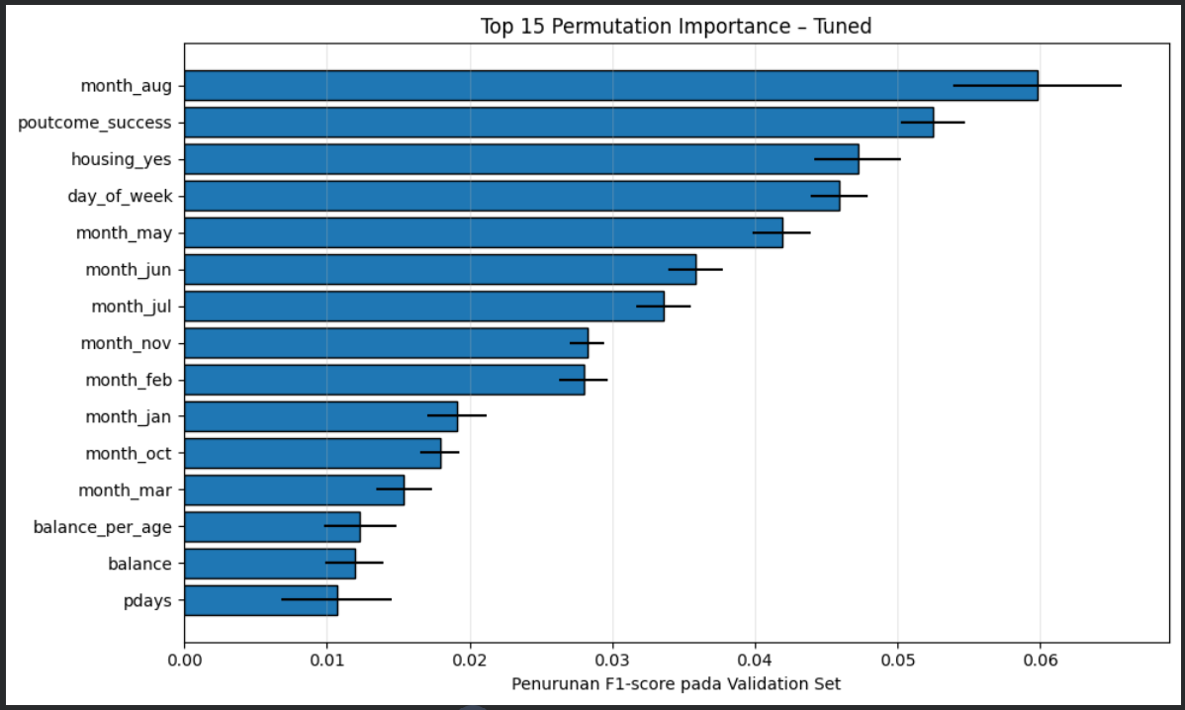
Gambar 19 Grafik Permutation Importance pada Model Tuned
Berdasarkan hasil Permutation Importance pada validation set, fitur month_aug menunjukkan nilai penurunan F1-score rata-rata terbesar sebesar 0,05984. Selanjutnya, fitur poutcome_success memiliki nilai 0,05250, diikuti housing_yes sebesar 0,04722, day_of_week sebesar 0,04590, dan month_may sebesar 0,04189. Hasil ini menunjukkan bahwa model memiliki ketergantungan yang relatif lebih besar terhadap beberapa fitur tersebut dalam menghasilkan prediksi. Semakin besar penurunan F1-score setelah suatu fitur diacak, semakin besar kontribusi fitur tersebut terhadap performa prediksi model pada data yang dievaluasi. Namun, hasil Permutation Importance hanya menunjukkan tingkat kontribusi fitur terhadap performa model dan tidak membuktikan hubungan sebab-akibat antara suatu fitur dengan keputusan nasabah [9].
Selain fitur-fitur utama yang memiliki kontribusi besar terhadap performa model, penelitian ini juga menambahkan dua fitur hasil rekayasa, yaitu pdays_contacted dan balance_per_age. Berdasarkan hasil Permutation Importance, balance_per_age termasuk dalam 15 fitur dengan kontribusi terbesar, sedangkan pdays_contacted belum termasuk dalam kelompok tersebut. Hal ini menunjukkan bahwa kontribusi setiap fitur tambahan dapat berbeda. Meskipun demikian, hasil Ablation Study menunjukkan bahwa penggunaan kedua fitur secara bersamaan memberikan peningkatan terhadap nilai PR-AUC dan ROC-AUC model.

Teknologi yang Digunakan
Kategori | Rincian
Bahasa pemrograman | Python Version: 3.13.18
Library dan versi | - NumPy: 2.1.3  - Pandas: 2.2.3  - Matplotlib: 3.10.0  - Seaborn: 0.13.2  - Joblib: 1.6.0  - Scikit-Learn: 1.6.1  - TensorFlow: 2.21.0  - Keras: 3.13.2  - ucimlrepo: 0.0.7
Lingkungan pengembangan | Google Colab
Framework aplikasi dan hosting | - Framework Aplikasi (Web Interface): Streamlit (Python)  - Platform Hosting / Deployment: Streamlit Community Cloud  - Version Control / Integrasi Deployment: GitHub
Tabel 12 Teknologi dan Versi yang digunakan
TensorFlow dengan API Keras digunakan sebagai framework untuk membangun arsitektur Multi-Layer Perceptron, melakukan proses pelatihan, serta menerapkan komponen pendukung seperti Early Stopping, ReduceLROnPlateau, dan metrik AUC dalam proses evaluasi model [10], [11], [12]. Streamlit digunakan untuk membangun antarmuka aplikasi berbasis web yang memungkinkan pengguna memasukkan data nasabah dan memperoleh hasil prediksi dari model yang telah dilatih. Komponen st.form digunakan untuk mengelompokkan input pengguna sebelum data diproses [13].

Lampiran

Code
Code Notebook:
- Tahap Instalasi dan Import Library
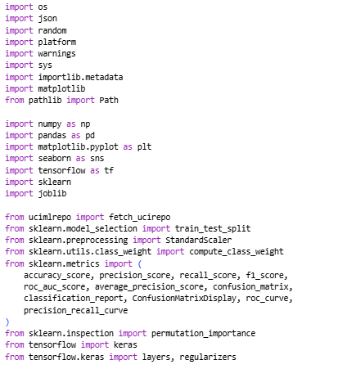
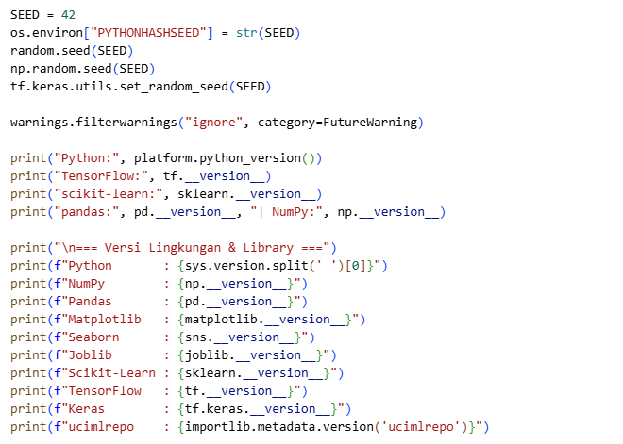

- Tahap Load Dataset UCI Bank Marketing
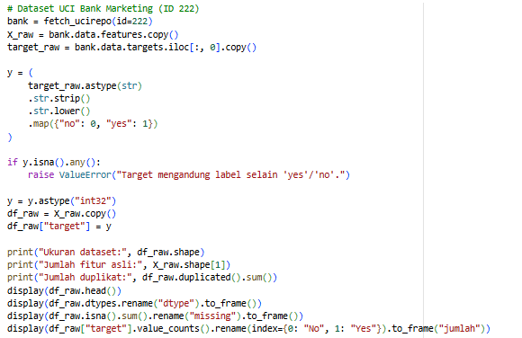

- Exploratory Data Analysis (EDA)
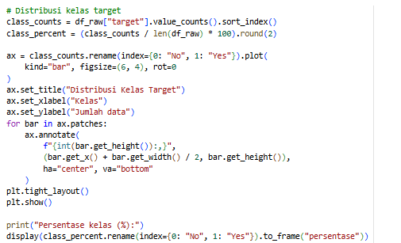

- Pembersihan data, feature engineering, dan pembagian data
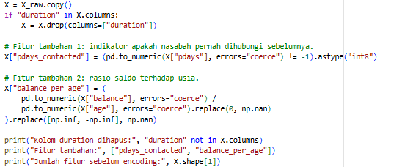
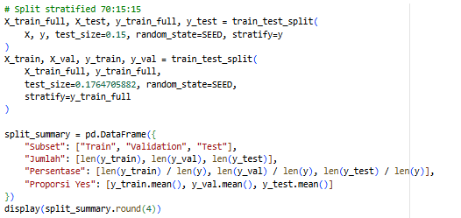

- Preprocessing tanpa data leakage
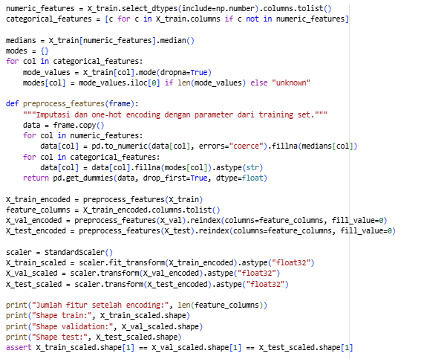

- TensorFlow input pipeline menggunakan tf.data
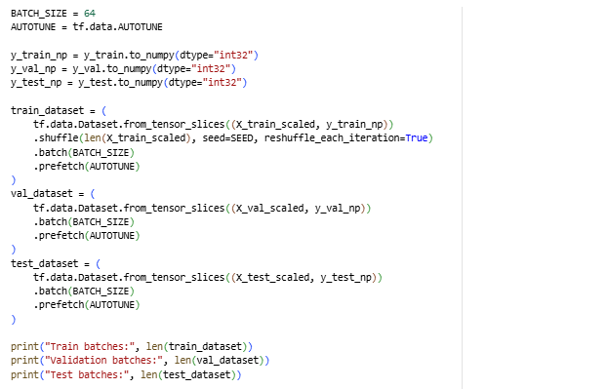

- Fungsi Evaluasi dan Metrik
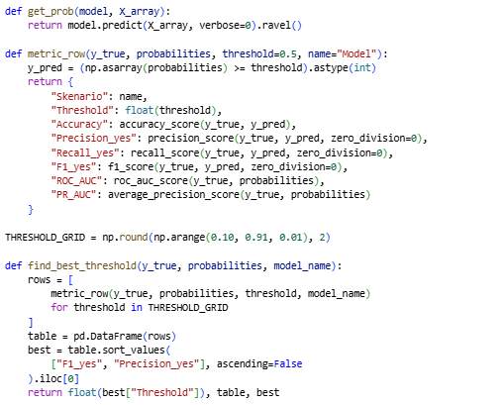

- Eksperimen Penanganan Ketidakseimbangan Kelas – Class Weighting
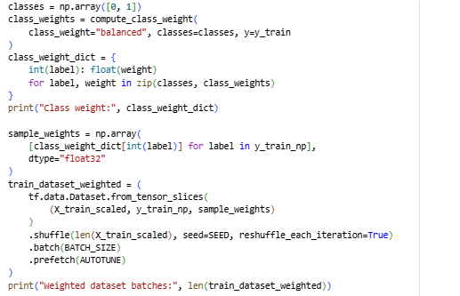

- Arsitektur MLP dengan Callback
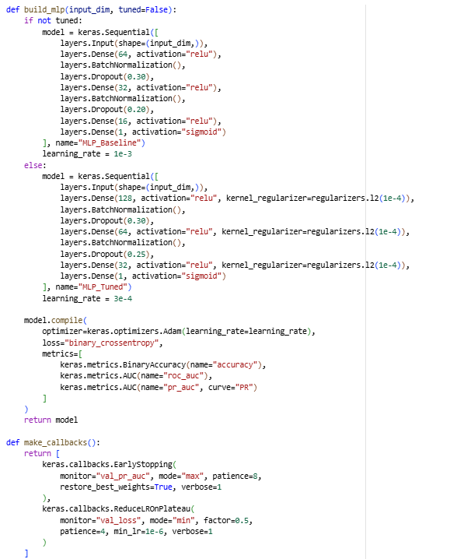

- Eksperimen dampak Class Weighting
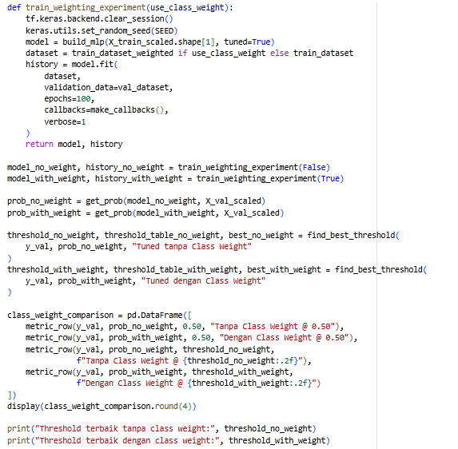

- Training Model Baseline dan Tuned
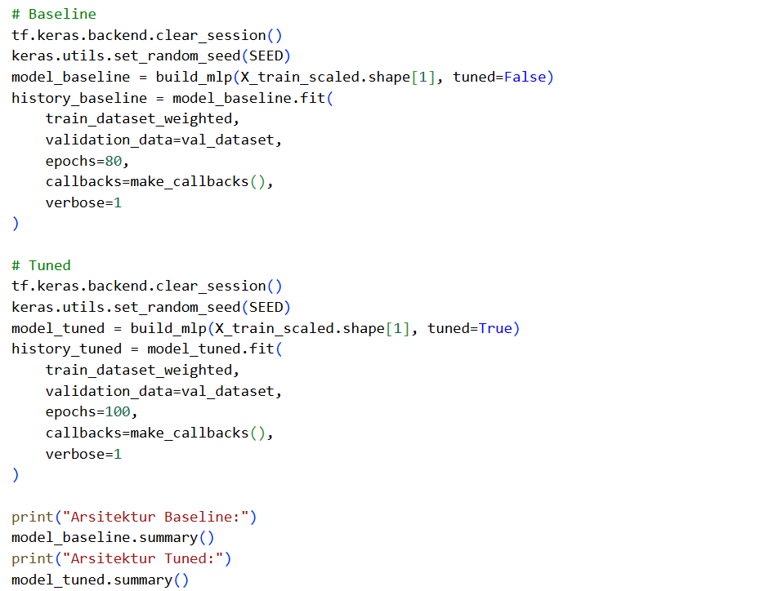

- Perbandingan model pada Validation Set dan pemilihan Threshold
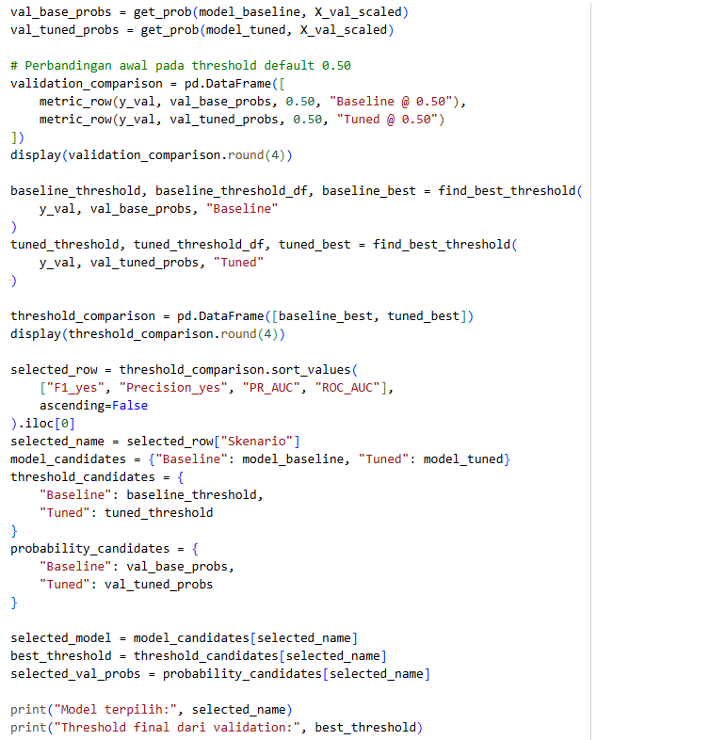

- Eksperimen Optimasi Threshold – Threshold Tuning
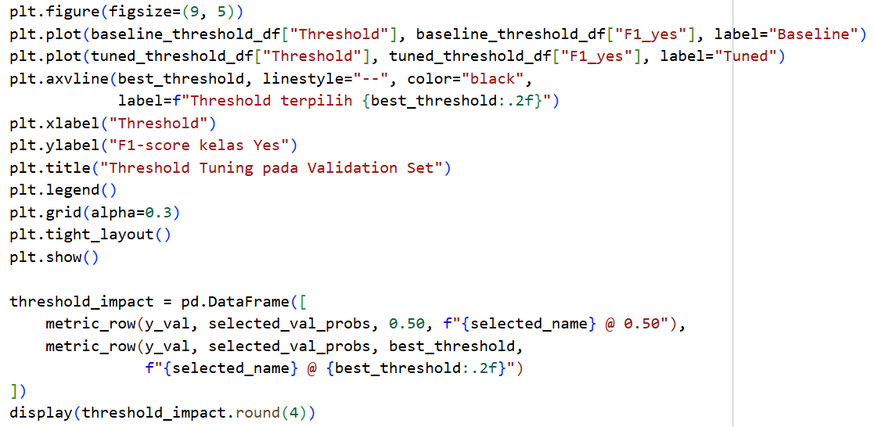

- Evaluasi Final pada test set
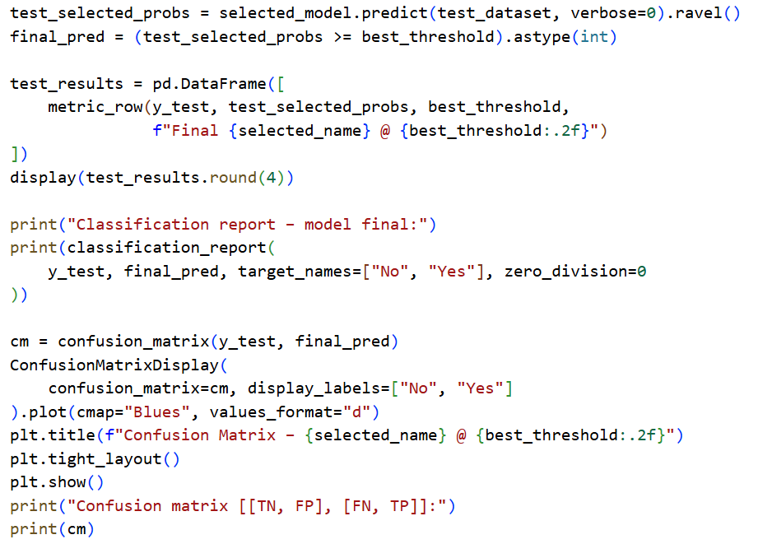

- Grafik training dan kurva evaluasi
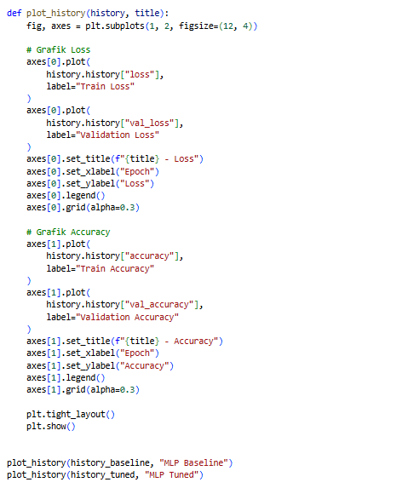
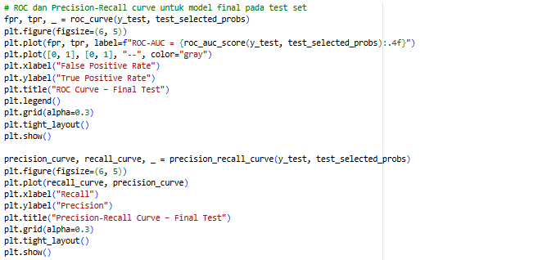

- Interpretabilitas – Permutation Importance
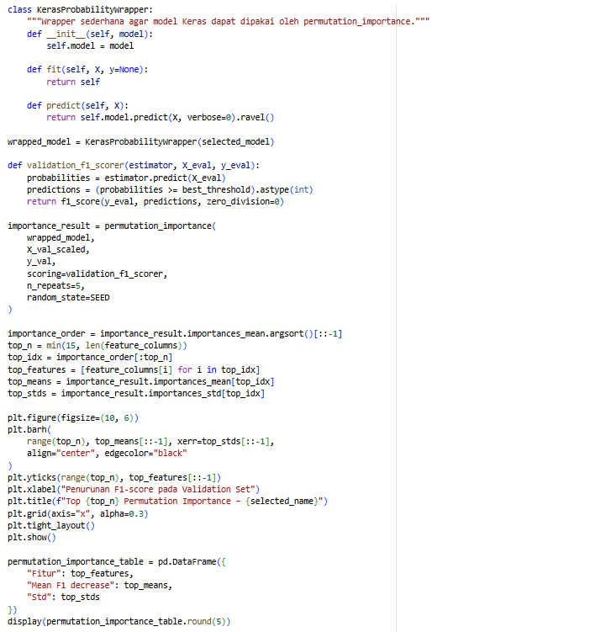

- Ablation Study Feature Engineering
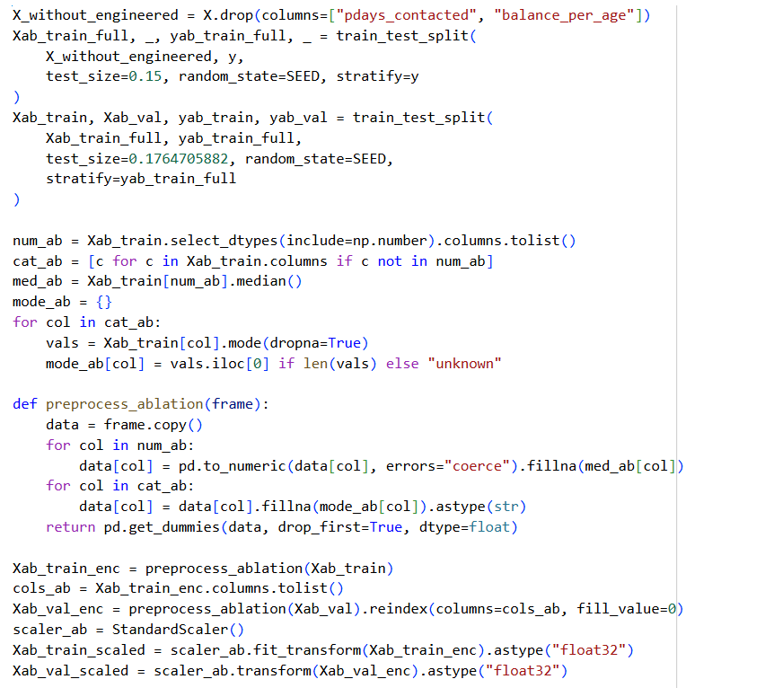
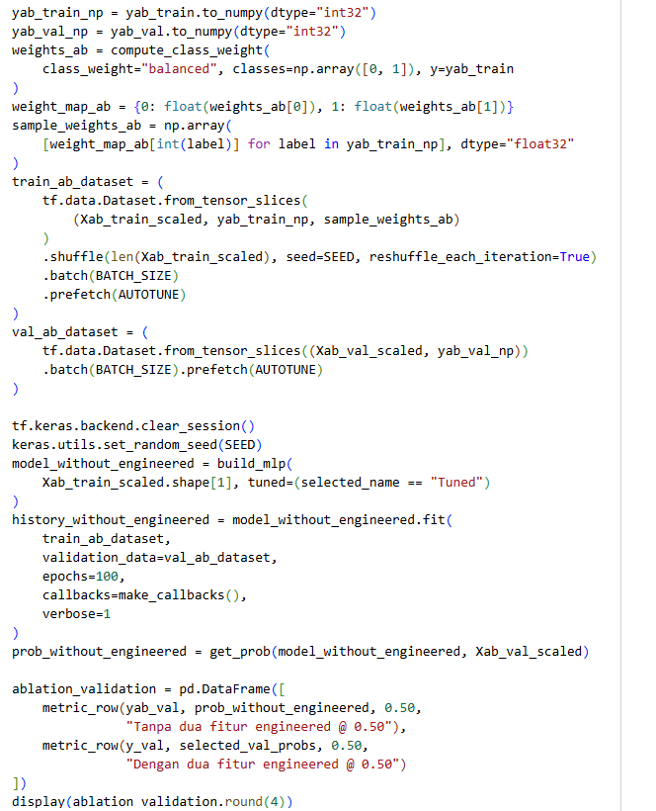

- Kesimpulan otomatis berdasarkan hasil eksekusi
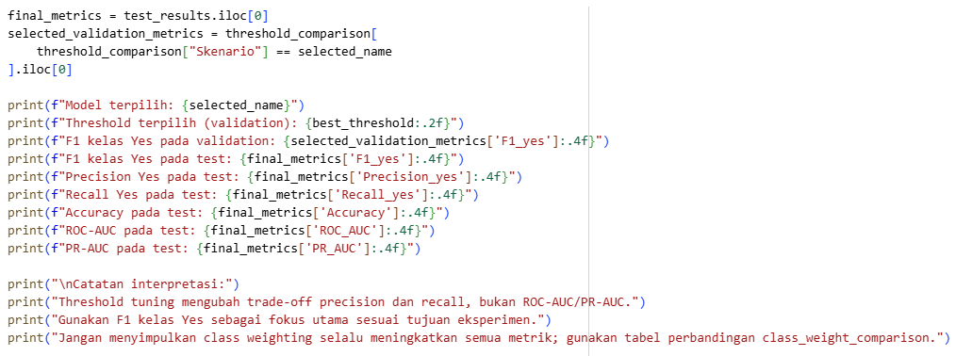
Code App:
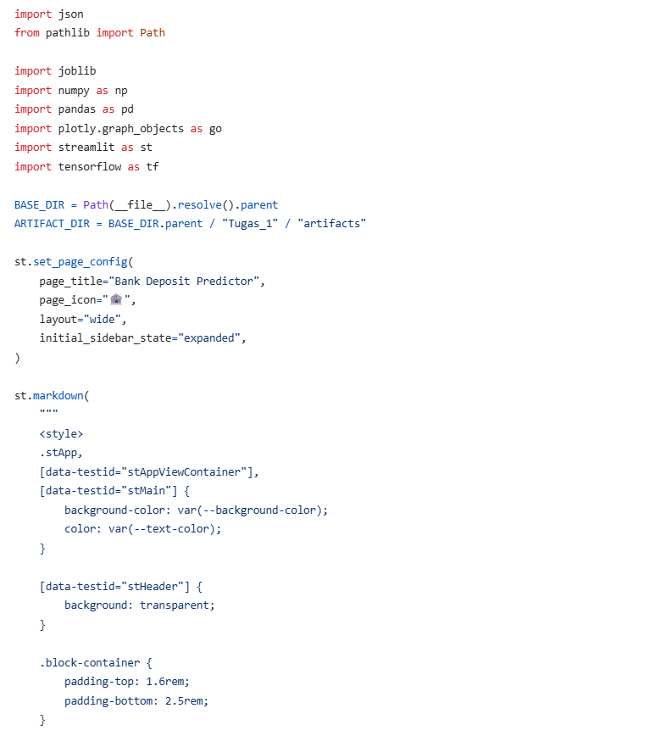
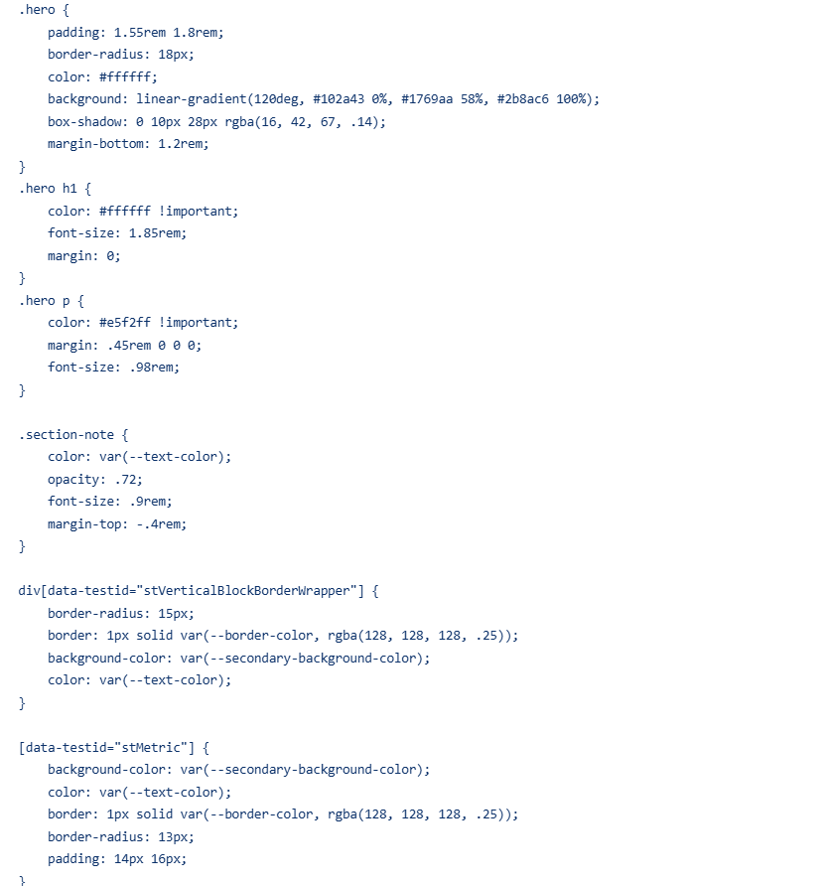

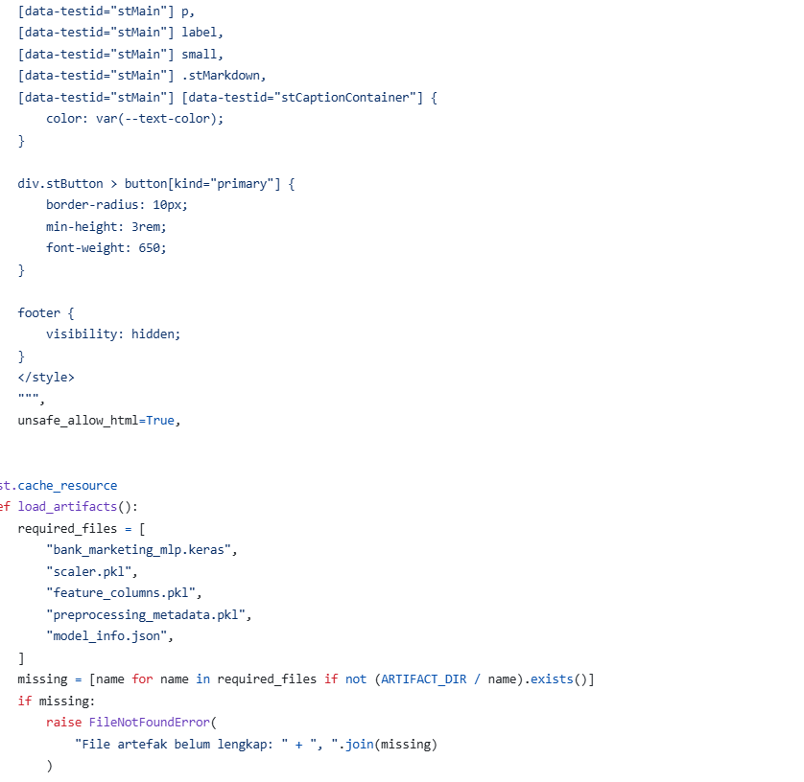
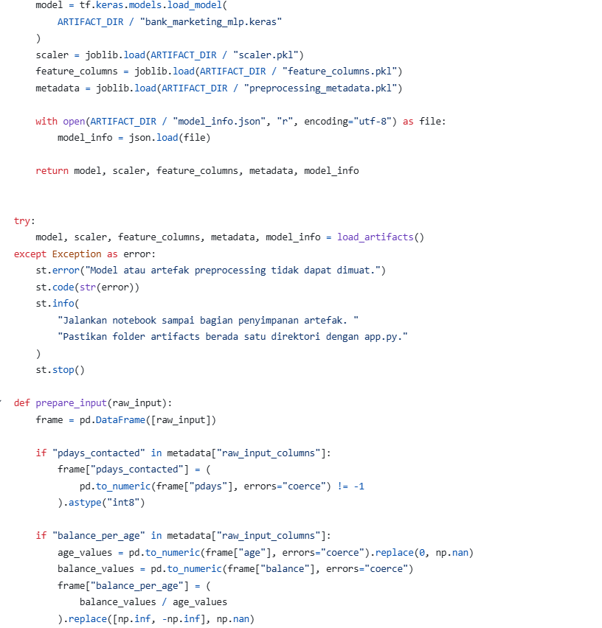
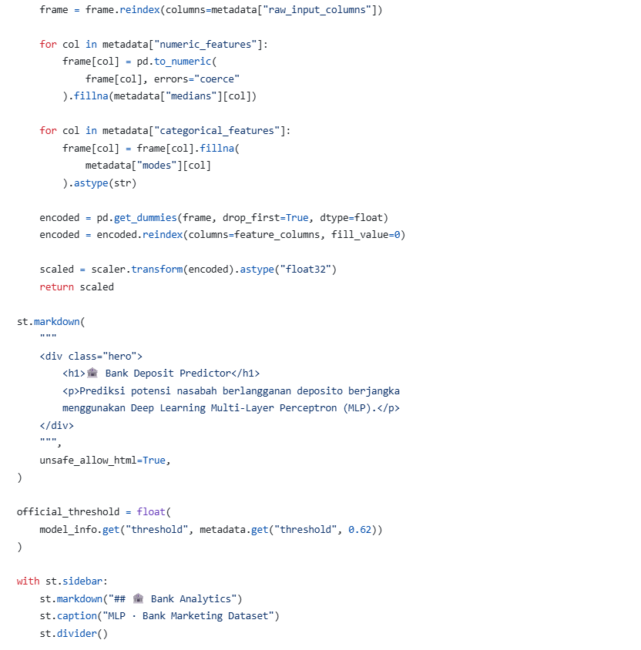
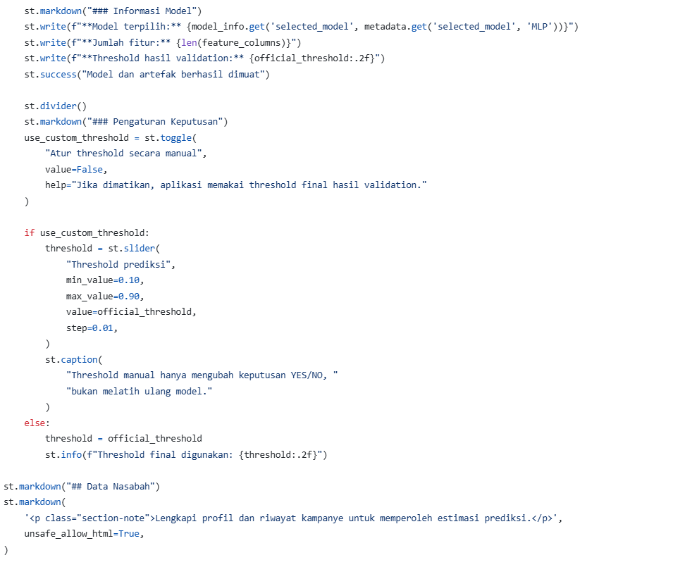
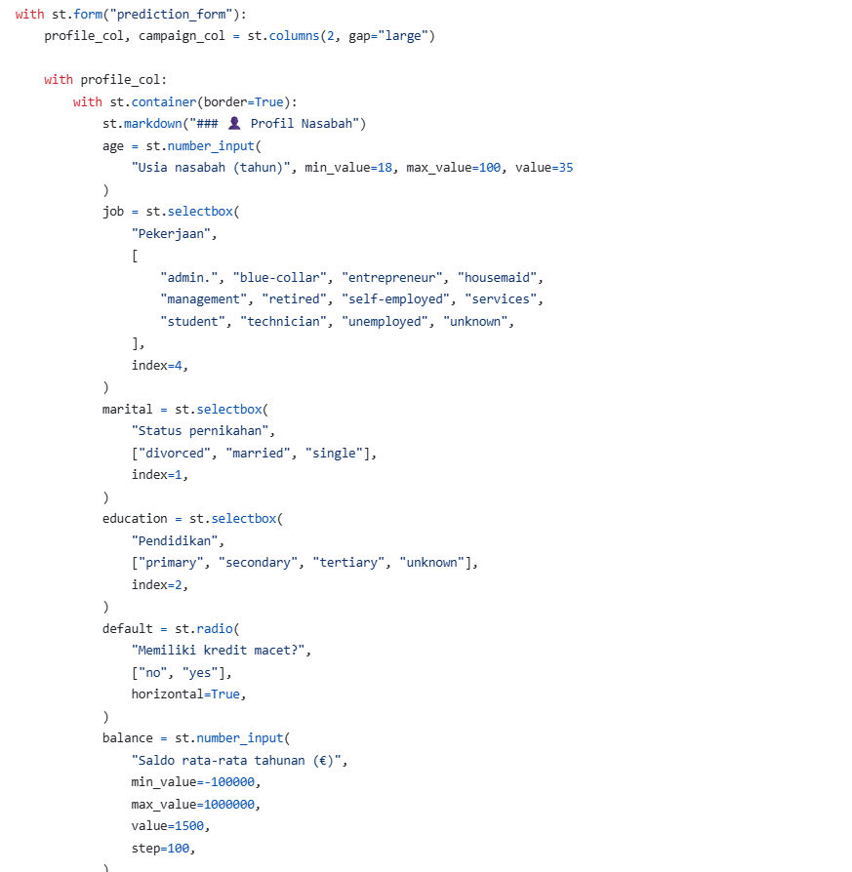
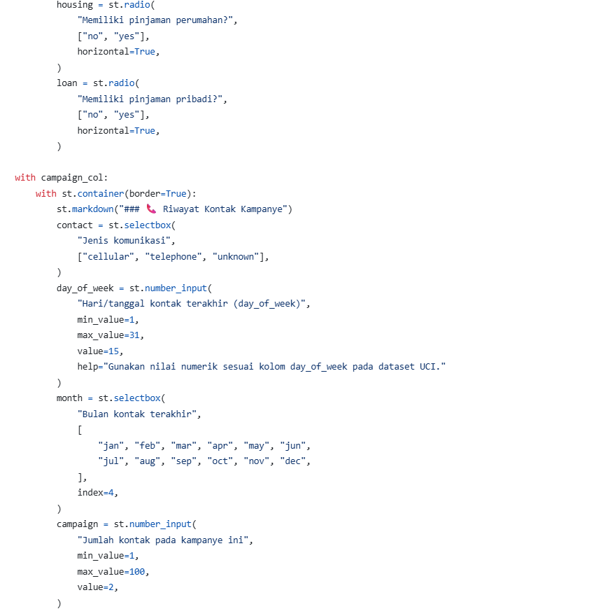
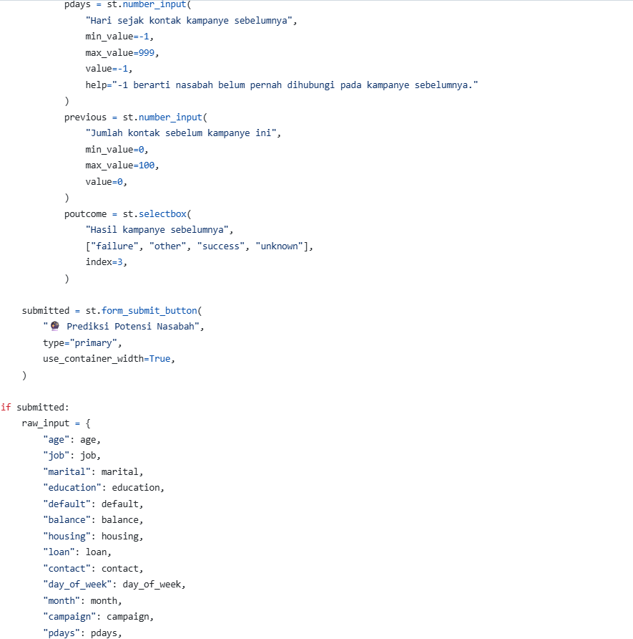
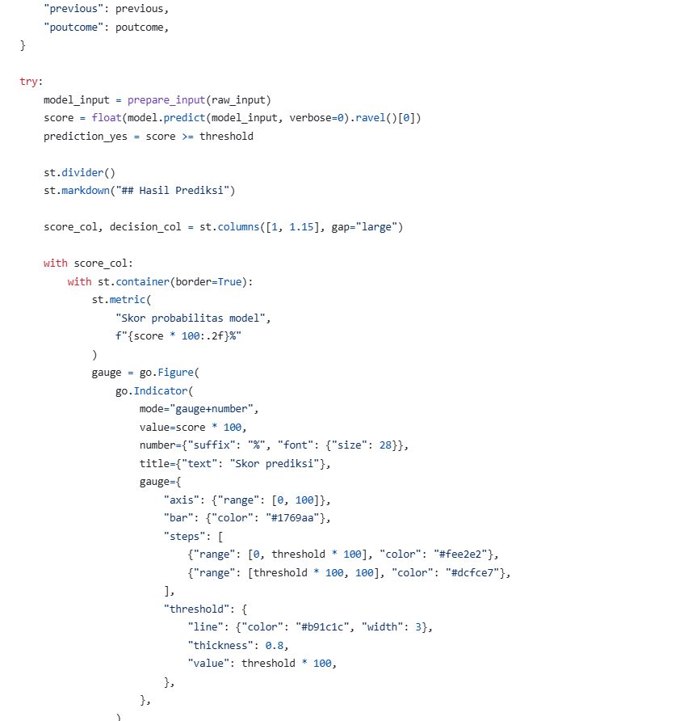
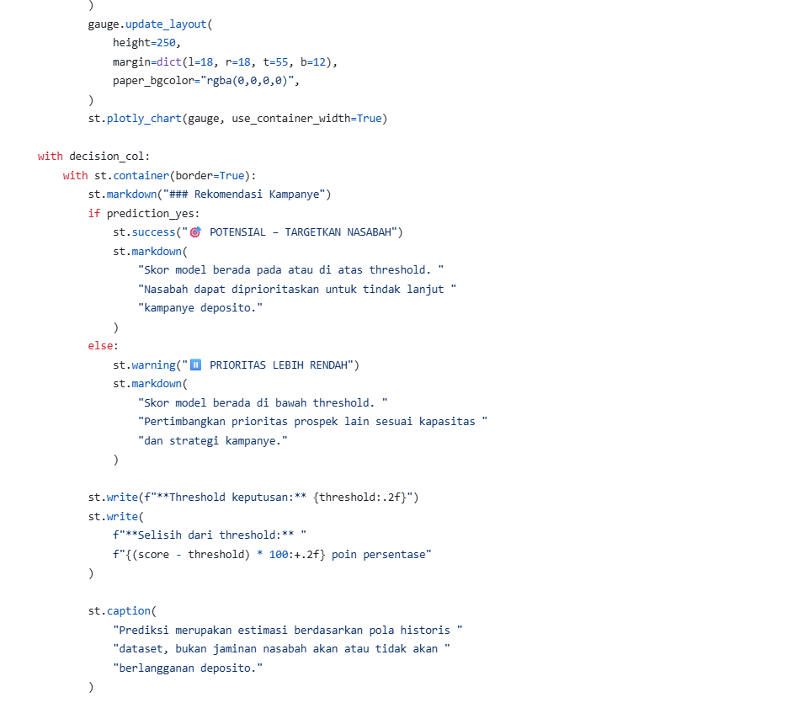
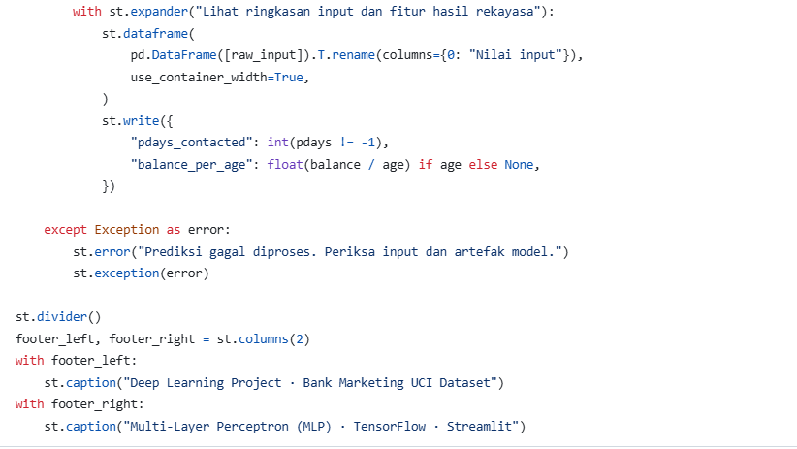

Grafik Evaluasi
- Threshold Tuning pada Validation Set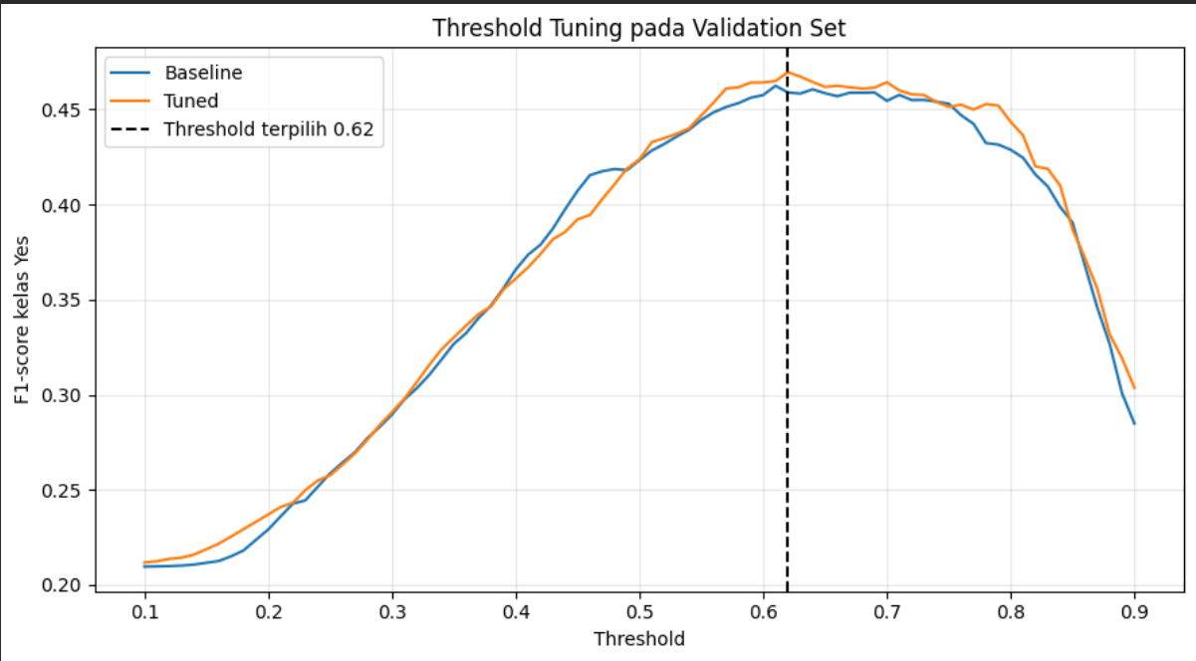

- Confusion Matrix pada Model Final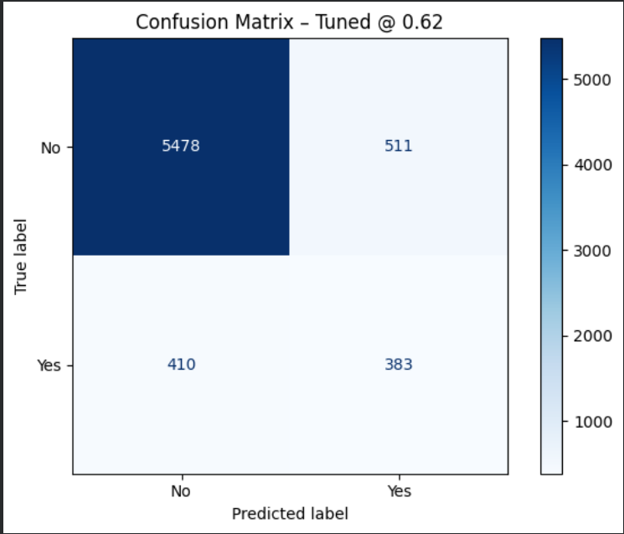

- Grafik Loss dan Accuracy Curve pada Model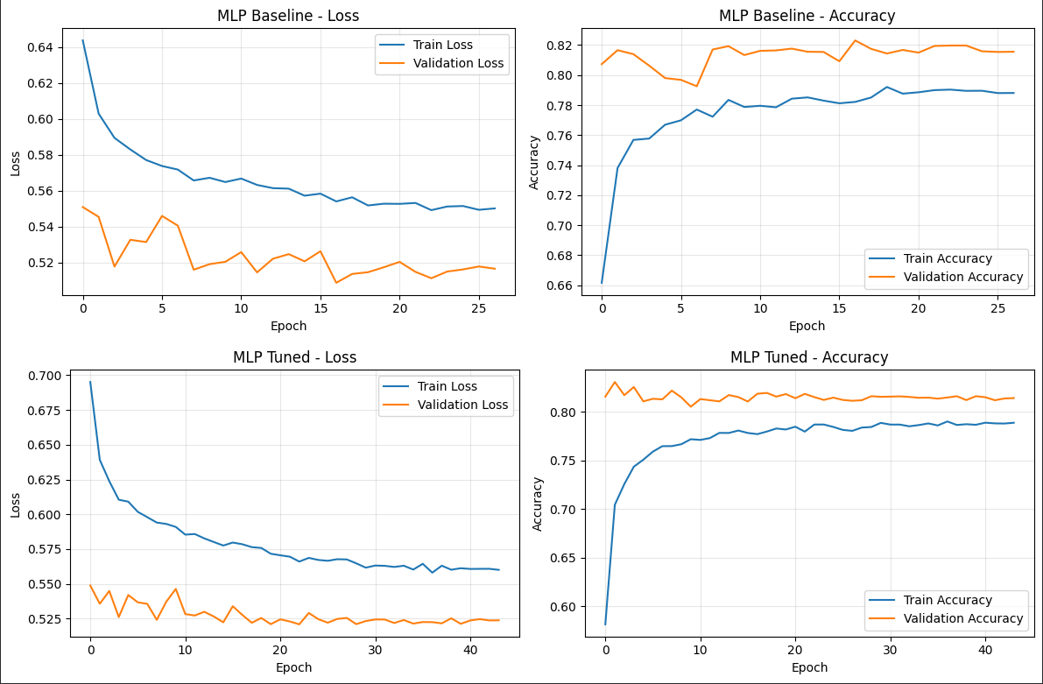

- Grafik Performa Model

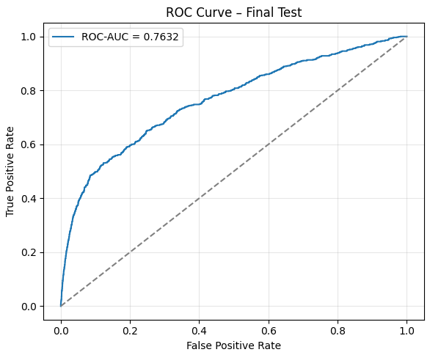
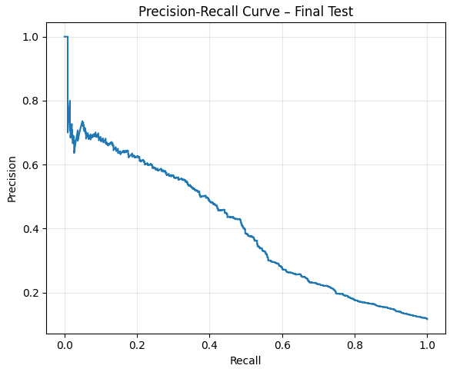

- Permutation Importance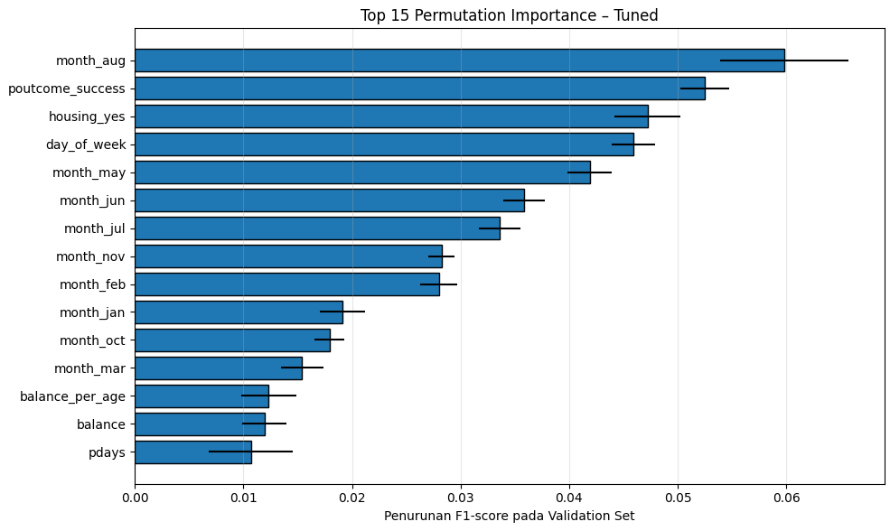

- Ablation Study
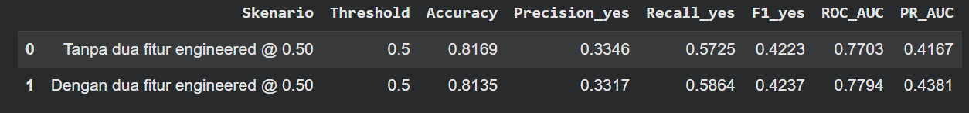

Daftar Pustaka

[1] S. Moro, P. Cortez, and P. Rita, “A data-driven approach to predict the success of bank telemarketing,” Decis. Support Syst., pp. 22–31, 2014, doi: 10.1016/j.dss.2014.03.001.
[2] S. Moro, P. Rita, and P. Cortez, “Bank Marketing,” UCI Machine Learning Repository. Accessed: Nov. 02, 2026. [Online]. Available: https://archive.ics.uci.edu/dataset/222/bank+marketing
[3] Scikit-learn developers, “StandardScaler,” Scikit-learn API Reference. Accessed: Nov. 02, 2026. [Online]. Available: https://scikit-learn.org/stable/modules/generated/sklearn.preprocessing.StandardScaler.html
[4] Scikit-learn developers, “compute_class_weight,” Scikit-learn API Reference. Accessed: Nov. 02, 2026. [Online]. Available: https://scikit-learn.org/stable/modules/generated/sklearn.utils.class_weight.compute_class_weight.html
[5] S. Ioffe and C. Szegedy, “Batch normalization: Accelerating deep network training by reducing internal covariate shift,” PMLR, 2015. Accessed: Nov. 02, 2026. [Online]. Available: https://proceedings.mlr.press/v37/ioffe15.html
[6] N. Srivastava, G. Hinton, A. Krizhevsky, I. Sutskever, and R. Salakhutdinov, “Dropout: A simple way to prevent neural networks from overfitting,” Journal of Machine Learning Research, vol. 15, no. 56, pp. 1929–1958, 2014, Accessed: Nov. 02, 2026. [Online]. Available: https://jmlr.org/papers/v15/srivastava14a.html
[7] D. P. Kingma and J. Ba, “Adam: A method for stochastic optimization,” 2015. Accessed: Nov. 02, 2026. [Online]. Available: https://arxiv.org/abs/1412.6980
[8] T. Saito and M. Rehmsmeier, “The precision-recall plot is more informative than the ROC plot when evaluating binary classifiers on imbalanced datasets,” PLoS One, vol. 10, no. 3, 2015, doi: 10.1371/journal.pone.0118432.
[9] Scikit-learn developers, “permutation_importance,” Scikit-learn API Reference. Accessed: Nov. 02, 2026. [Online]. Available: https://scikit-learn.org/stable/modules/generated/sklearn.inspection.permutation_importance.html
[10] TensorFlow, “tf.keras.callbacks.EarlyStopping,” TensorFlow API Reference. Accessed: Nov. 02, 2026. [Online]. Available: https://www.tensorflow.org/api_docs/python/tf/keras/callbacks/EarlyStopping
[11] TensorFlow, “tf.keras.callbacks.ReduceLROnPlateau,” TensorFlow API Reference. Accessed: Nov. 02, 2026. [Online]. Available: https://www.tensorflow.org/api_docs/python/tf/keras/callbacks/ReduceLROnPlateau
[12] TensorFlow, “tf.keras.metrics.AUC,” TensorFlow API Reference. Accessed: Nov. 02, 2026. [Online]. Available: https://www.tensorflow.org/api_docs/python/tf/keras/metrics/AUC
[13] Streamlit, “st.form,” Streamlit API Reference. Accessed: Nov. 02, 2026. [Online]. Available: https://docs.streamlit.io/develop/api-reference/execution-flow/st.form

Tautan
No. | Detail | Tautan
1 | Google Colab Notebook | https://colab.research.google.com/drive/11tuQVKNnBh8WEz8SDz54lAlZFW720Km7?usp=sharing
2 | GitHub | https://github.com/VincentArfan/Prediksi-Deposito-Bank
3 | Deploy Aplikasi dengan Streamlit | https://prediksi-deposito-bank-pzjcwa3kxvnaumbwxyeo33.streamlit.app/
Tabel 13 Daftar Tautan

